Gemeinsam am Rad drehen
Kaminstübchen 2025 | Güldenes Licht - Blutroter Schatten – SL: Ingo
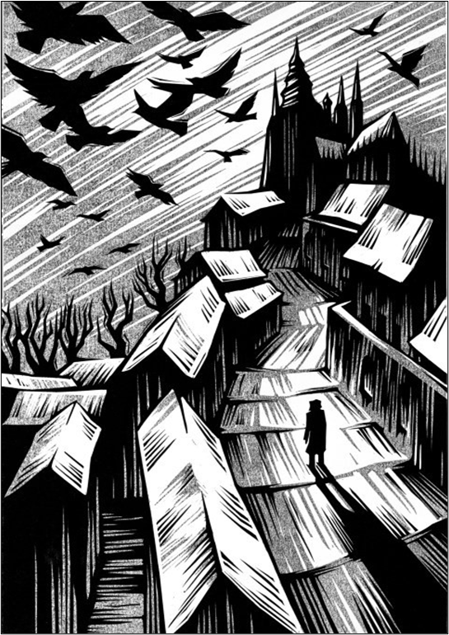

Teaser:
Allgemeiner Teaser
Baliho! Da denkt man an fette Rinder, eingebildete Adelige und anmaßende Rinderbarone, aber doch nicht an Noioniten! Und doch unterhalten diese in Gräflich Espen ein großes Kloster und das bislang fast geräuschlos. Nun haben sie ihr Schweigen gebrochen und erinnern die Weidener daran, wer sich so aufopferungsvoll um ihre Liebsten kümmert.
„Güldenes Licht - Blutroter Schatten“, Spielleiter: Ingo
Doch die Diener Borons sind nicht die ersten Herren Gauenfrieds. Errichtet wurde die riesige Anlage zu Zeiten der Herrschaft der Herzogenwahrer über Weiden. Eine düstere Zeit, der viele Menschen der Bärenlande zum Opfer fielen und angeblich war gerade die Zahl jener Seelen Legion, die damals nach Sonnenwacht - dem heutigen Gauenfried - verbracht wurden und nie mehr zurückkehrten. Nach dem Bankett der Noioniten wird diese dunkle Vergangenheit unverhofft wieder zum Thema werden.
Wichtige Fertigkeiten
Wissen 2 von 4
Kampf/Diebestalente 3 von 4
Gesellschaft 2 von 4
Lebendige Geschichte: 2 von 4
Was das Szenario leisten soll:
Die Spieler gewinnen einen Einblick in die heutige Klosteranlage zu Zeiten der Herrschaft der Priesterkaiser. Damals war das Kloster als Burg Sonnenwacht (Bosp. Castellum Solvigilarium) der Sonnenlegion bekannt und unter Weidenern gefürchtet. Die Seelen jener Bewohner aus den Bärenlanden, die zur Burg gebracht und nie wieder zurückkehrten, war Legion. Durch eine Zeitreise/Spukrealität, hervorgerufen durch den Großen Spuk, gelangen die Helden in eben jene Zeiten und werden Zeugen des Wirkens der damaligen Foltermeisterin Praida Aubühler.
Im ersten Teil des Abenteuers werden die Spieler vom angeblichen Bastardsohn des Tralloper Stadtmeisters Tannfried von Binsböckel in einen großen Spuk und über eine Zeitreise/Spukrealität in die Zeit der Herzogenwahrer geführt, aus dem sie sich nicht nur selbst wieder befreien, sondern auch Alrik aus den Händen einer gefürchteten und von einem Blutgeist beseelten Foltermagd bekommen müssen.
Während dieses Szenarios erhalten die Helden folgende Erkenntnisse:
- Existenz des Blutgeistes: dies soll durch Beobachtung und Interaktion mit der Foltermagd augenscheinlich werden. Sie soll diese Begegnungen jedoch überleben und es soll noch Raum für Entdeckungen zu ihrer Person im zweiten Teil geben.
- Lage und Existenz der Krypta: oberhalb der Opferstätte aus den Dunklen Zeiten und unterhalb des damals neu errichteten Praiostempels.
- Finden der zweiten rondrianischen Steintafel.
Im zweiten Teil des Abenteuers müssen die Helden über Recherchearbeit den gewonnenen Hinweisen nachgehen.
- Zugang zur Krypta: Recherchen bieten sich hier im Praiostempel zu Baliho an. Hier finden sich tatsächlich Aufzeichnungen aus der Zeit der Priesterkaiser, doch ist die Kirche des Gleißenden nicht unbedingt erpicht darauf, diese zu teilen.
- Zweite rondrianische Steintafel; Geschichte über den Ursprung und die Teilung durch die Diener Praios zu Zeiten der Herzogenwahrer. Hierzu und zur Bedeutung der Inschrift kann in Lohenharsch, dem Rondratempel Balihos recherchiert werden.
- (Eventuell) Informationen über einst auf Burg Sonnwacht entsorgte Adelige, bzw. ein Schauermärchen über die Blutmalerin, das um Baliho gerne unartigen Kindern erzählt wird, können hier herausgefunden werden.
Zeitraum: 18. Travia - 21. Travia (??) 1047 BF

Präludium: Der Bastard
Im Vorfeld der Einladung ins Kloster Gauenfried nimmt Arbolf von Pandlaril, persönlich, oder über einen Mittelsmann Kontakt mit einem SC der Gruppe auf. Über Umwege hat er davon erfahren, dass der Tralloper Stadtmeister und enge Vertraute der Herzogin, Tannfried von Binsböckel, ebenfalls am Bankett im Kloster teilnehmen wird. Dem Vater des gegenwärtigen Grafen von Baliho und Oberhaupt der Familie von Pandlaril ist es zwar selbst nicht möglich, an den Festivitäten teilzunehmen, doch verlässt er sich darauf, von besagtem SC anständig vertreten zu werden. Zumindest hat der SC auch ein gesiegeltes Schreiben mitbekommen, welches die vielen Zusicherungen des Grafenvaters an das Kloster beinhaltet.
Doch nicht nur das, Arbolf betraut den Helden auch mit einer etwas delikateren Aufgabe als das schnöde Überbringen eines Briefes. Und zwar soll sich im Kloster auch der uneheliche Sohn seines großen Rivalen Tannfried aufhalten, der diesen vor nicht allzu langer Zeit dorthin entsorgt hat, nachdem Alrik von Binsböckel Kenntnis von seiner edlen Abkunft bekam und begann dieses seinem Umfeld zu offenbaren.
Offiziell ist Tannfried von Binsböckel verheiratet, aber seine Ehe wurde nie von Tsa gesegnet. Dennoch liebt er sein Eheweib und versucht deshalb, so Arbolf, seinen unehelichen Sohn als Verrückten im Kloster zu entsorgen.

Alrik Tannenheim, Meisterdieb
Bei Alrik von Binsböckel handelt es sich jedoch nicht um einen Spross des Stadtmeisters, sondern lediglich um einen einfachen, aber äußerst charismatischen und talentierten Dieb. Alrik stammt aus Nordhag und zog Monde lang als Dieb durch die guten Viertel Trallops. Um an Informationen zu gelangen, gab sich der Hochstapler in manchen Kreisen als Alrik von Binsböckel, Sohn des Stadtmeisters aus - unwissend, dass dieser kinderlos geblieben war und dieser Umstand in der Stadt wohlbekannt war. Arbolf hat aufgeschnappt, dass es einen jungen Mann geben mag, der sich als Tannfrieds Sohn vorstellt und dann in Grauenfried weggeräumt wurde. Der Baron zog daraufhin seine eigenen Schlüsse.
Denn nachdem man Alrik auf die Schliche gekommen war, ließ dieser niemals von seiner Lüge ab und wurde deshalb, nach einer ausgedehnten Kerkerhaft, den Noioniten übergeben. Ein Wagnis, das Alrik absichtlich einging, war er doch der Meinung, dass es ihm leichter fallen würde, sich aus den Händen der Diener Borons davon zu stehlen, als aus den Kerkern Balihos zu fliehen.
Das Bankett, auf dem Alrik auserkoren wurde, der Gesellschaft aufzutragen, sah er dabei als eine gute Gelegenheit zu türmen … und nicht nur das, auch unter den anwesenden Adeligen Beute zu machen.
Beschreibung:
Alrik ist ein hübscher, blonder Endzwanziger und besticht durch sein charismatisches, wortgewaltiges Auftreten. Es wird sehr schnell klar, dass der junge Mann sich eher als Fremdkörper ins Kloster einfügt. Er wirkt nicht unbedingt verrückt, sondern eher schlau und berechnend.

Probe Menschenkenntnis +5 (KL/IN/CH) - Alrik spielt eine Rolle. Er tut es gut, aber bei ausreichender Probe wird es einem guten Menschenkenner offensichtlich. Sollte er darauf angesprochen werden, entfernt er sich von den Helden und hält Abstand zu ihnen.
Alrik Tannenheim
MU 16 KL 14 IN 14 CH 15 FF 16 GE 16 KO 13 KK 12
Dolch (versteckt):
INI 17+1W6 AT 14 PA 13 TP 1W6+1 DK H
Raufen:
INI 17+1W6 AT 16 PA 15 TP 1W6 DK H
LeP 38 AuP 50 MR 4 WS 9 RS 1
Vorteile: uA Fuchssinn
Sonderfertigkeiten: Aufmerksamkeit, Versteckte Klinge
Talente: Akrobatik 12, Athletik 10, Sich Verstecken 14, Schleichen 16, Sinnesschärfe 13, Taschendiebstahl 14; Etikette 12, Sich Verkleiden 14, Überreden 14
Verwendung: Alrik dient dem Meister nicht nur als Köder, um die Heldengruppe in den Spuk zu führen, sondern auch als Helfer in der Zeit der Herzogenwahrer, wenn es um Diebestalente etc. geht. Gibt es keinen Ausweg für die Helden, kann Alrik mit seiner breiten Bandbreite an Talenten helfen, um eine Rückkehr zu ermöglichen. Die Inputs und Ideen sollten wenn möglich in erster Linie jedoch von Heldenseite kommen.

Tag 1: Bankett auf Grauenfried
(von Katja geklaut)
Setting: SC und NSC treffen auf der Burg ein. Die Brüder und Schwestern heißen sie willkommen.
Tagsüber werden verschiedenen Gruppen gebildet, die jeweils mit einem Ordensmitglied das Kloster besichtigen. Bei dieser Gelegenheit können sie Patienten treffen, sich mit ihnen austauschen und sich dadurch ein Bild machen.
Abends gibt es im Refektorium ein gemeinsames Abendessen. Einige der weniger limitierten Patienten nehmen ihre Mahlzeit auch hier und jetzt ein, einige bedienen auch. Angesichts der Lage des Klosters ist das Abendessen kein Bankett, denn die Mittel dafür investieren die Schwestern und Brüder lieber in den Betrieb des Klosters.
Es gab – dankenswerterweise – einige Sachspenden: Bier aus der Stadt Baliho, Flusskrebse aus Rotenwasser, zwei Mastochsen aus der Stadtmark, Met aus Bärwalde und allerlei anderes. Daraus hat der Klosterkoch eine üppige kalt-warme Vesper bereitet, die den Klosterbewohnern den einen oder anderen Laut des Entzückens entlockt, derweil einige Adelige leicht die Nase rümpfen. Jeder wird (mehr als) satt, doch sonderlich festlich ist das Ereignis nicht. Was auch daran liegt, dass weder Musiker noch Gaukler zugegen sind.
Vor allem aber daran, dass dem Abendessen eine gemeinsame Andacht Boron und Noiona zu Ehren vorausgeht – ein Ereignis, das viele Weidener mit Unbehagen erfüllt.
Nach der Messe gibt es noch ein ungezwungenes Beisammensein (bei Met und Bier und Bärentod) von Gästen, Ordensmitgliedern und „geeigneten“ Patienten. Diese müssen jedoch mit dem Anbruch der Perainerstunde (21 Uhr) zurück in ihre Zellen und ins Bett.
Dies ist die Zeit, in der wir in unsere Abenteuer einsteigen. Bis hierher erzählerisch abhandeln.

Wie die Gäste unterkommen
Für Gäste haben die Noioniten in einem alten Gebäude (Memo: Greifenverzierungen hier), das unter der Sonnenlegion errichtet wurde, einfache Zimmer eingerichtet. Ehedem war dieses Gebäude auch für Gäste des Ordens und beherbergte die Räume für Offiziere. Es grenzt direkt an eines der bewohnten Gebäude, das mit einer massiven, eisenbeschlagenen Tür mit Schloss gesichert ist. Nur die Äbtissin hat normalerweise den Schlüssel für diese Tür.
Gerne würden die Noioniten das Gebäude renovieren und für Patienten nutzen, doch dafür fehlen die Mittel. Dies wird den SC anschaulich vor Augen geführt: in den Fenstern sind keine Glasscheiben, nur Rahmen mit Pergament, oder auch fadenscheinige Wolldecken. Die meisten Türen sind einfach gezimmerte Stücke aus Restholz und müssen mit Lederschlaufen oder Steinen geschlossen werden.
Möbliert sind die Räume mit einfachen Betten mit Wolldecken und nur kleinen Kissen. Schränke und Truhen haben nur einige Zimmer und dann sind es ausnahmslos alte, mitgenommene Möbel, die aus Spenden stammen. Wie übrigens auch das Bettzeug und die ausnahmslos angeschlagenen Wasserkrüge und -schüsseln. Einzig die aus Weidenruten geflochtenen gebrochenen Räder, die über jedem Bett an der Wand hängen, sind neu und wurden eigens für dieses Ereignis gefertigt. Sie wurde in einem Borondienst gesegnet, weswegen der Große Spuk die Zimmer nicht heimsucht!
In den Gängen hängen rußende Fackeln, allerdings nur in jedem zweiten Halter – man muss sparen. Die Treppen in diesem Gebäude sind baufällig. Damit sich niemand verletzt, wurden aus Seilen provisorische Geländer geknüpft, die Stufen sorgsam von Geröll befreit und auf jedem Treppenabsatz brennen die ganze Nacht kleine Öllämpchen, die regelmäßig kontrolliert und aufgefüllt werden.
Alles in allem wurde hier sauber gemacht, aber die Mauern sind baufällig und darum ist es nicht gelungen, Staub und Putzbröckchen vollständig zu eliminieren.

Kapitel 1.1: Alrik

Alrik, der angebliche Sohn Tannfrieds, wird derjenige sein, der die Gruppe in den Großen Spuk führt. Hierbei sind mehrere Zugänge möglich:

- Die Gruppe hat den Jüngling noch vom Bankett in Verdacht (gelungene Menschenkenntnis-Probe) und behält ihn deshalb im Auge.
- Der SC, welcher als Arbolfs Verbindungsmann/Bote am Fest anwesend ist, ist pflichtbewusst und hält sich in der Nähe Alriks auf um ´Beweise´ für seine Identität zu finden.
  - Eventuell die Gruppe hier in die Kammer Alriks locken, oder sie auf neugierig auf seine Fährte zu bringen.
  - Oder die Gruppe bekommt mit, dass Alrik des Nächtens durch die Burg schleicht.

Ziel ist es, dass die Gruppe spät Abends - nach seiner ´Ausgangssperre/Nachtruhe´ - Kenntnis davon erlangt, dass Alrik durch das Kloster schleicht. Und dass sie ihm selbstverständlich auch folgen.

Sollte eine/r der Gruppe auf die Idee kommen, das Kloster oder jemanden der Noioniten zu alarmieren, muss darauf hingewiesen werden, dass die Zeit nicht reicht, Alrik eventuell verloren geht oder man ihn nicht aufscheuchen sollte.

Die ´Verfolgung´ sollte demnach im Geheimen erfolgen. Die Proben hierbei werden erleichtert sein und es sollte kein Problem darstellen, unbemerkt zu bleiben (als Erklärung kann das durch den Spuk pervertierte Umfeld dienen). Versuchen die Helden Alrik zu stellen, wird er fliehen und der Weg in den Spuk eben laufend vollzogen. Ziel als Meister ist es, dass Alrik sich den anderen entzieht (seine Talente sollten dafür auf jeden Fall ausreichen) und sie unabsichtlich in den Großen Spuk führen.

Schleichen-Proben (MU/IN/GE) BE
Sich Verstecken (MU/IN/GE) BE-2

Gemeinsam verlassen Helden und Alrik so den permanent bewohnten Bereich des Klosters.

Eindruck (von Katja, abgeändert)
„Als ihr den bewohnten Teil des Klosters hinter euch lasst, beginnt euch zu frösteln. Es riecht nach kaltem Moder, Staub und ein metallischer Geschmack liegt in der Luft. Es ist stockdunkel und es ist kalt. Jedes Geräusch wird von den groben, kahlen Wänden unangenehm laut zurückgeworfen. Nicht nur einmal erzeugen die von Alriks Lichtquelle geworfenen Schatten gruselige Bilder und auch im Unaufmerksamsten der Gruppe manifestiert sich langsam aber sicher der Gedanke, dass ihr nicht alleine seid.“

Eventuell: Im Großen Spuk - Spukwelt-Beschreibungen
(Input von Katja, leicht angepasst)
Spätestens wenn die Gruppe den bewohnten Bereich des Klosters verlässt, wird es kalt, sehr kalt. Der Atem kondensiert in weißen Wolken vor den Mündern.
Je länger die SC sich durch das nächtliche Kloster und die angrenzenden, verlassenen Ruinen bewegen, desto mehr steigert sich ein anfängliches Gefühl der Beklemmung in die unbestimmte Furcht vor einer aufziehenden Bedrohung.
Dieser Mechanismus soll den Spielern ein gewisses Gefühl der Unsicherheit vermitteln: „Hier stimmt etwas nicht, aber wir wissen nicht, was!“ Die gruseligen Geschehnisse und die Kälte im Gebäude bewirken ständigen Stress. An Regeneration oder ungestörten Schlaf ist in dieser Nacht nicht zu denken. Es sei denn sie greifen auf magische, karmale oder alchimistische (z.B. Willenstrunk) Mittel zurück, um Furcht und Unwohlsein zu überwinden.
Allgemein: Die SL kann nach Belieben gelegentlich eine Probe auf Sinnesschärfe (Wahrnehmen) verlangen: Bei Misslingen vermeint der betreffende Charakter, ein Flüstern, Knarzen, Seufzen oder eine Stimme aus einem angrenzenden Raum zu hören; bei Gelingen nimmt er einen Luftzug durch undichte Fenster, Risse im Mauerwerk oder angelehnte Türen wahr. Dies bietet sich besonders an, wenn die Spieler abschweifen oder die Stimmung der Charaktere zugelassen wird.
Nebelschwaden (als Zwischenspiel zwischen der Verfolgung Alriks und dem Übertritt in die Spukrealität)
Durchscheinende Nebelschwaden wabern durch die Gänge der Burg und über die Ruinen. In manchen Gängen sind sie rot und wo sie auf die Wände oder auf Stein treffen, schlägt sich Blut darauf nieder, das träge zu Boden fließt.
Misslingt dem SC eine Probe auf Willeskraft (MU/IN/CH) oder auf MU: +1 Stufe Furcht
Die Spukwelt bietet sich lediglich erzählerisch beim Übertritt vom bewohnten Teil des Klosters hin zu Welt der Vergangenheit. Erzählerisch abhandeln, eventuell eine Probe. Aber es sollte der Gruppe auf jeden Fall klar werden, dass hier etwas nicht stimmt.

Furcht
Stufe Auswirkung
Stufe I beunruhigt, alle Proben –1
Stufe II verängstigt, alle Proben –2
Stufe III in Panik, alle Proben –3
Stufe IV katatonisch, Handlungsunfähig
So lange der Auslöser der Furcht in der Nähe bleibt, bleiben auch die negativen Effekte der Furcht bestehen. Ist der Auslöser nicht mehr vorhanden, baut sich die Furcht alle 5 Minuten um 1 Stufe ab, so nichts anderes angegeben ist.
Denkbar ist, auch in der Vergangenheit auf Furcht würfeln zu lassen, vor allem bei Begegnung mit der Blutmalerin in ihrer ‘Werkstatt’.

Kapitel 1.2: Castellum Solvigilarium

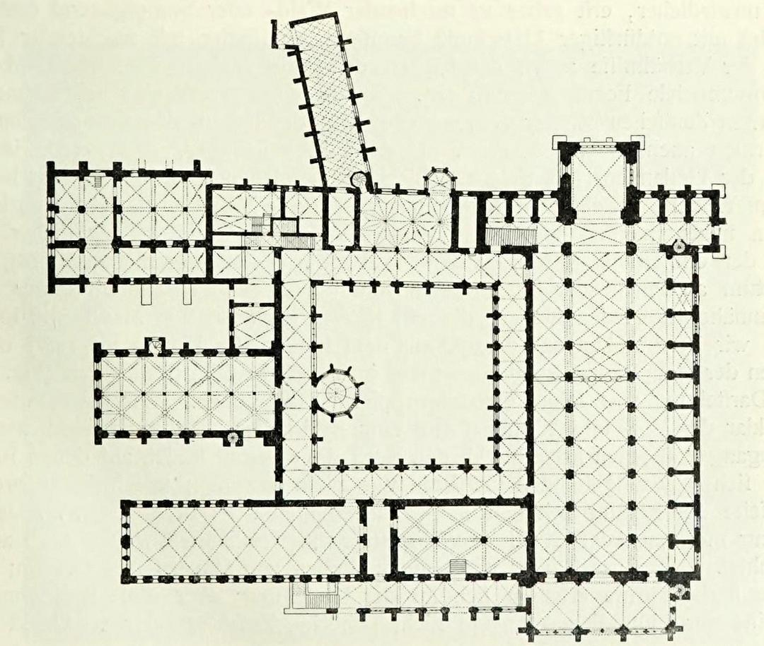

Die Karte zeigt lediglich einen Teilbereich des Klosters

Dieser Bereich thematisiert die Geschehnisse nach dem Übertritt in die Vergangenheit/in eine Spukrealität. Der Große Spuk führte die Helden mittels Temporalmagie in die Zeit der Herrschaft der Priesterkaiser über das Neue Reich.

Zum Vorlesen:
“Der Gang wurde immer länger und das Licht von Alriks Fackel immer schwächer. Fast scheint es euch als wärt ihr Alrik in die komplette Dunkelheit gefolgt. In ein schwarzes Loch, das euch alle zu verschlingen droht. Doch dann tragen die kühlen, kahlen Gemäuer Stimmen an euch heran.

>>Sol aureus in Alveran stat,
Coelos semper illuminat.
Arx in aeternum,
Contra infernum
Vigilat.<<

Wieder … und immer wieder.”

Die Helden sind nun in der Burg Sonnwacht (Castellum Solvigilarium) angekommen. In der ersten Phase sollte Verwirrung herrschen und erst nach und nach sollte sich der Gedanke manifestieren, dass sie sich tatsächlich in einer anderen Realität befinden.

Diese Phase ist auch eine gefährliche mit offenem Ausgang. Angedacht ist, dass der vorneweg schleichende Alrik die Aufmerksamkeit von Sonnenlegionären erweckt und dingfest gemacht wird. Die Helden sollten hierbei vorerst lediglich Beobachter dieser Vorkommnisse sein. In dem Fall, dass sie selbst eingreifen, wird die Übermacht der hier stationierten Legionäre ausreichen, um die gesamte Gruppe festzunehmen. Ein Ausspielen eines etwaigen Kampfes ist hier nicht vonnöten. Die folgenden Szenen müssen dann dahingehend angepasst werden.

Zum Vorlesen:
“Alrik war am Ende des Ganges angekommen und schien dort durch eine Tür zu treten. Das Licht, welches durch den geöffneten Spalt kam, schmerzte in euren, an die vollkommene Dunkelheit gewohnten Augen. Nur wenige Herzschläge später schien sich die Tür wieder zu schließen und das Licht verschwand. Was blieb, waren die dumpfen Stimmen:

>>Sol aureus in Alveran stat,
Coelos semper illuminat.
Arx in aeternum,
Contra infernum
Vigilat.<<”

Folgen die Helden Alrik durch dieses Portal, eröffnet sich ihnen die Burg Sonnenwacht in ihrer gesamten, priesterkaiserlichen Blüte. Hohe, lichtdurchflutete Gänge, kunstvolle Statuen und Gargyle, blicken auf die Helden herab und scheinen jeden Schritt und jede Bewegung zu beobachten.

Doch nicht nur die steinernen Wächter scheinen aufmerksam, auch befinden sich in diesem Bereich der Burg immer wieder Patrouillen und kleiner Gruppen der Sonnenlegion.

Zum Vorlesen:
“Sonnenlicht füllt die Hallen und Gänge und lässt sowohl den blank polierten Marmorboden, als auch die sonst so düster wirkenden Statuen und Gargoyle erstrahlen. Überall finden sich Darstellungen von Heiligen, Alveraniaren und Greifen. Und als beständiges Hintergrundgeräusch erklingt hier nun deutlicher als zuvor der Kanon zum Gruß der Sonne.”

Eventuelle Proben auf Schleichen oder Sich Verstecken um eventuellen Sonnenlegionären zu entgehen.

Schleichen-Proben (MU/IN/GE) BE
Sich Verstecken (MU/IN/GE) BE-2

Zur Orientierung kann die oben angeführte Karte dienen. Je nachdem wie die Zeit liegt, kann der Weg improvisiert verlängert werden und mehr Gruppen an Sonnenlegionären auftauchen.

Über kurz oder lang ist es jedoch unausweichlich, dass zumindest Alrik in die Gewalt der Sonnenlegion kommt.

Zum Vorlesen:
“Plötzlich zerrissen Schreie die herrschende Stille. Und dort wo ihr einst noch Alrik vermutet hattet, fand sich nun eine Traube aus weiß-golden gerüsteten Kriegern, die einen sich windenden Dieb davon tragen.”

Hier sind mehrere Verhaltensweisen der Helden denkbar:

- sie halten sich zurück und beobachten,
- sie stellen die Sonnenlegionäre zur Rede oder
- sie suchen ihr Heil im Kampf.

Die letzten beiden Varianten werden dazu führen, dass auch die Helden festgesetzt werden. Auch eine missglückte Verstecken oder Schleichen-Probe wäre hierbei denkbar - je nachdem, wie es um das Vorankommen der Gruppe steht, wäre es auch möglich, die Helden hier selbst in den Kerker zu stecken.

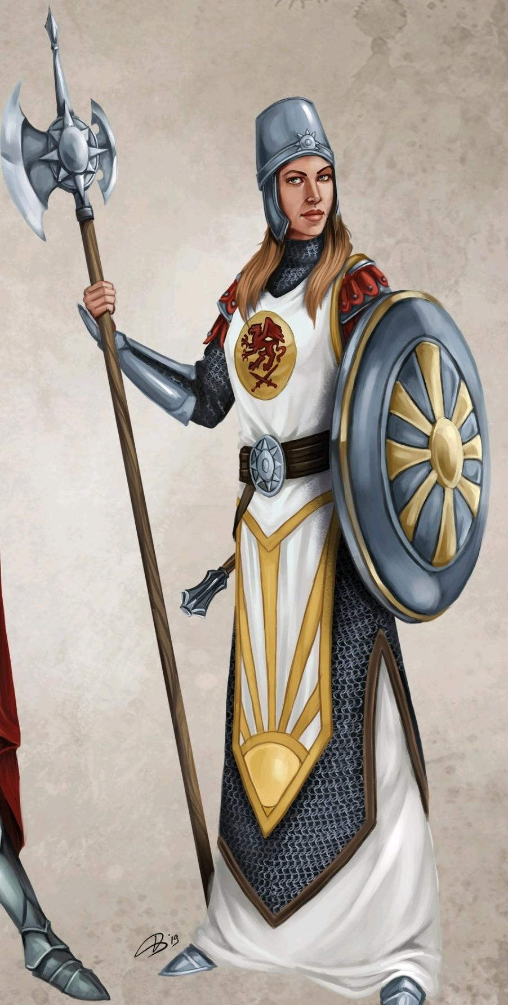
Werte erfahrene Sonnenlegionär/in (je nach Gruppe eventuell anpassen):

MU 15 KL 12 CH 10 FF 12 GE 13 IN 12 KO 13 KK 15
Hellebarde: INI 11+W6 AT: 18, PA: 13, 1W+5, DK S
Schwert: INI 11+W6 AT: 17, PA: 15, 1W+5, DK N
Daradorschild: PA 17, WM -2
LeP 37, AuP 35, MR 9, GS 8, MR 5
Bekleidung: Weißer Wappenrock mit archaischen Schulterstreifen und rotgoldenen Schulterbändern über einem wadenlangen Kettenhemd; hoher, der Filzmütze der Geweihten nachempfundener Helm, Panzerhandschuhe.
Wichtige Vor- und Nachteile: Eisern; Autoritätsgläubig 6
Wichtige Sonderfertigkeiten: Aufmerksamkeit, Eiserner Wille I, Formation, Linkhand, Meisterparade, Niederwerfen, Schildkampf II, Wuchtschlag Wichtige
Talente: Selbstbeherrschung 12, Sinnenschärfe 11, Zechen 7, Menschenkenntnis 5, Überzeugen 7, Kriegskunst 8

Ein Gespräch bei/nach der Festnahme, kann den Helden jedoch auch die Augen öffnen, wo und in welcher Zeit sie sich gegenwärtig befinden. Auch das wohl anstehende Schicksal Alriks kann hierbei erfragt werden.

Gespräch mit Sonnenlegionär/in (oder dem Helfer Praiobrecht):

- Alriks Schicksal: wird nach dem Standgericht durch den Kommandanten der Blutmalerin übergeben.
- Blutmalerin? Werdet Ihr noch früh genug kennenlernen.
- Wo sind wir? Ihr brecht in eine Burg ein, die ihr nicht kennt? Über die ihr nichts wisst? Im Haus des Höchsten. Castellum Solvigilarium.
- Was passiert mit uns? Das hat er nicht zu entscheiden, aber das Loch werdet ihr länger nicht verlassen dürfen.

Wie auch immer, die Aufgabe der Helden ist nun Alrik zu finden und zu befreien. Oder - schlimmer - sich auch um die eigene Haut zu retten.

Hier gibt es verschiedene Herangehensweisen:

- die Helden könnten versuchen, durch die Flure und Gänge zu schleichen und Hinweise über den Verbleib Alriks zu finden. Je nachdem welche Möglichkeiten die Helden haben, kann dies durch eine Verfolgung des schreienden Alriks in Gewahrsam der Legionäre sein, oder die Helden schaffen es, diese Informationen aus einem Angehörigen der Legion zu bekommen.
  - eine einfachere Herangehensweise wäre hier wahrscheinlich, einen jungen Sonnenlegionär zu finden, den sie überzeugen können zu helfen. Vielleicht einen Weidener, der selbst noch nicht zu hundert Prozent in seinem Glauben an Praios gefestigt ist und den Helden hilft.
  - Praiobrecht von Dürrntann, ein junger Diener in der Sonnenlegion - unsicheres, schüchternes Auftreten, blonder Schopf, bartloses Antlitz.
- Sie können einer kleinen Gruppe Sonnenlegionäre auflauern und deren Rüstzeug an sich nehmen.
  - Sie könnten auch versuchen, in eine Rüstkammer zu gelangen, um sich auszurüsten und als Sonnenlegionäre durch die Flure zu wandeln. Lage der Rüstkammer improvisiert setzen.
  - Es könnte zur Hilfe eine Intuitionsprobe herangezogen werden, um die Helden darauf zu bringen, dass lediglich angehörige der Praioskirche sich hier problemlos bewegen können.

Durch eine der oben genannten Möglichkeiten, oder spätestens durch die Hilfe des jungen, zweifelnden Sonnenlegionärs, sollte es den Helden klar werden, wo sich die Kerker und die ´Werkstatt´ der Foltermagd befinden. Auch sollten zum jetzigen Zeitpunkt alle Unklarheiten über die Zeitreise geklärt sein.

Kapitel 1.3: Die Blutmalerin

In diesem Teil des ersten Kapitels werden die Helden mit dem Wirken von der von einem Blutgeist beseelten Foltermagd Praida Aubühler konfrontiert. Auch geht es hier darum Alrik aus ihren Fängen zu befreien und eventuell auch ihre eigenen Leben zu retten.

Nachdem die Helden die Informationen über den Standort der Kerker und der Werkstatt der Foltermeisterin erhalten haben, müssen sie den Weg dahin antreten. Allzu weit ist es nicht und je nachdem wie sich die Gruppe anstellt (oder wie es um die Zeit bestellt ist), kann man sie mit mehr oder weniger Problemen auf dem Weg konfrontieren.

Finden sich die Helden selbst im Kerker, muss dies etwas angepasst werden. Dann gilt es daraus auszubrechen - je nachdem wer sich in der Gruppe befindet, auch mithilfe Alriks. Gibt es jemanden in der Gruppe, dem/der man zutrauen kann, diese Aufgabe zu lösen, dann kann sich Alrik auch schon direkt in den Fängen der Blutmalerin befinden.

Zum Vorlesen:
“Die Aura, die die Kerkeranlagen haben, ist eine andere als zuvor. Hier ist es nicht das güldene Licht des Götterfürsten, das den Helden die Gesichter küsst, sondern es herrscht eine düstere Atmosphäre. Die Wände schwitzen Blut, es findet sich ein rötlicher Nebel am Boden und es herrscht Grabesstille, die immer wieder von der glockenhellen Stimme einer Sängerin und den qualvollen Schreien und Flehen eines Mannes.”

Das Positive an dem neuen Umfeld ist, dass dieser Bereich relativ schwach bewacht ist. Hier gibt es sowieso keinen Weg hinaus und es scheint als würden die Angehörigen der Sonnenlegion die ´Werkstätte´ der Blutmalerin meiden. Lediglich zwei Sonnenlegionäre tun hier Dienst. Diese - zusammen mit Praida selbst - stellen hier die potenziellen Gegner der Helden dar.

Praida Aubühler, die Blutmalerin

Praida ist vollkommen verrückt und ihr Wirken ist düster. Die übrigen Sonnenlegionäre scheinen Abstand von ihr zu halten, der Oberkommandant sie aber zu schätzen. Zumindest ihre Effektivität, ihre Opfer zum Reden zu bringen, weshalb man sie gewähren lässt.

Die Foltermagd hat sich den Spitznamen ´Blutmalerin´ erworben, da während ihrer Sitzungen immer eine gehörige Menge an Blut fließt und auch spritzt. Die Wände ihrer Werkstatt lassen demnach an ein Schlachthaus erinnern. Während ihrer Arbeit hat sie sich angewöhnt, das Loblied des Herrn Praios zu singen, was zusammen mit den Schreien ihrer Opfer eine Symphonie des Grauens bildet:

》Praios invictus,
Rex Duodecim,
Gloria Derae,
Aurea lux.
Da nobis leges Et veritatem,
Da nobis lucem,
Deorum dux.
Praios invictus,
Regens in Alveran,
Iudex divinus,
Praeclara vox.
Deram proteges Contra daimones,
In tua luce Vanescit nox.《

Gebürtig stammt Praida aus Menzheim. Sie ist die Tochter eines hiesigen Gerbers. Ihre Mutter ist Wildhüterin des Barons. Von klein auf hatte sie eine Faszination für die Arbeit ihres Vaters und auch das oftmals blutige Werk ihrer Mutter.
Ihre Ausbildung leistete Praida innerhalb der Sonnenlegion ab, in die sie durch die engen Verbindungen ihrer Mutter zum Baron gelangt. Da sie sich niemals zu schade war die Aufgaben einer Schinderin zu übernehmen, endete sie alsbald in den Folterkammern der Burg Sonnenwacht. Dort war sie ein willkommener Wirt für den den hier herrschenden Blutgeist, der Praida mehr und mehr korrumpiert hat … bis zu ihrer gegenwärtigen Existenz.
Die Foltermeisterin sieht ihre Arbeit als eine Kunstform und ist der festen Überzeugung, dass sie damit dem Herrn Praios und der guten Sache dient. Die Stimme des Blutgeistes sieht sie als Offenbarungen Praios’ und sie hält sich für eine Erwählte des Sonnengottes. Tatsächlich nährt sie mit ihrem blutigen Werk den Blutgeist in ihr.

Praida Aubühler
Eigenschaften:
MU 15 KL 11 IN 13 CH 11 FF 12 GE 14 KO 16 KK 16
LeP 43 AuP 35 RS 3 BE 2 GS 8 MR 3
Vor-/Nachteile: Eisern, Wohlklang, Zäher Hund; Autoritätsgläubig, Grausamkei, Wahnvorstellungen
Henkersaxt: INI 9+W6 AT 18 PA 14 TP 2W+2 DK N
Talente: Selbstbeherrschung 12, Singen 10, Überreden (Einschüchtern) 16, Fesseln/Entfesseln 14
Sonderfertigkeiten: Hammerschlag, Niederwerfen, Wuchtschlag

Die Werkstatt der Blutmalerin

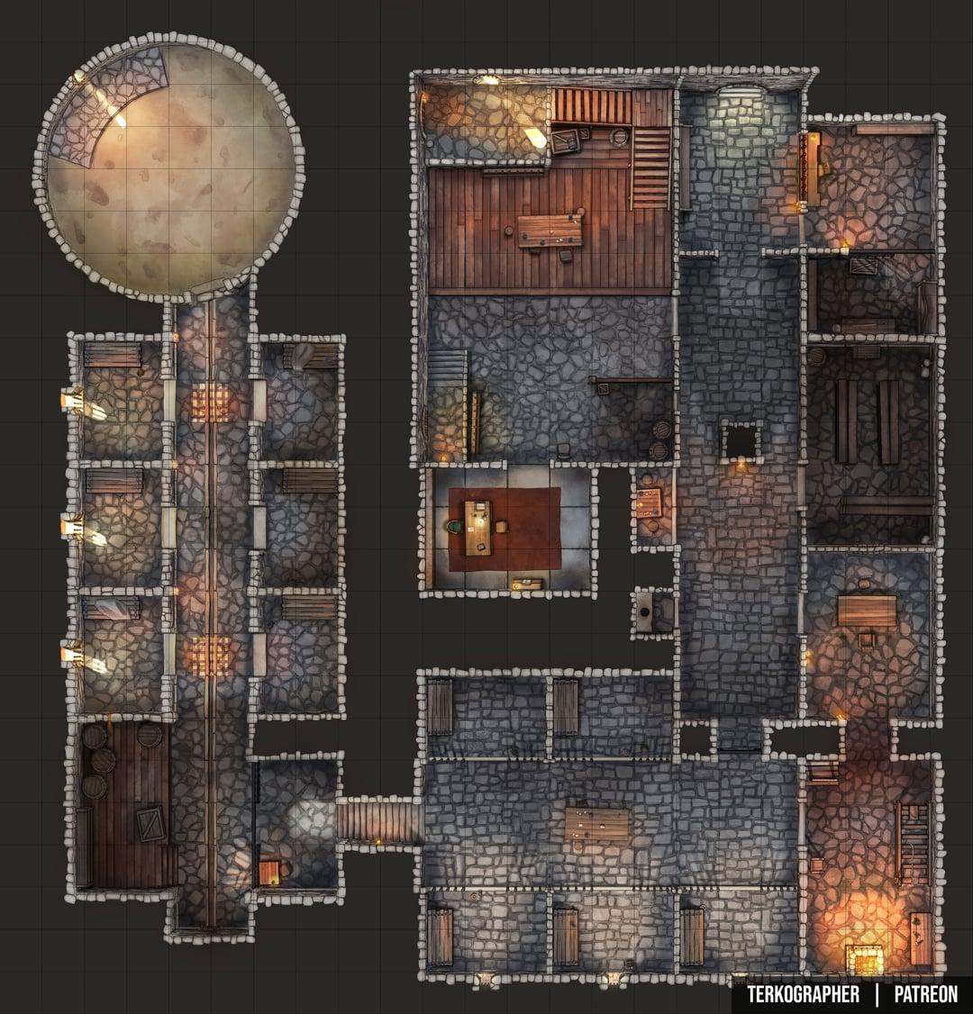

Wenn die Helden ankommen, oder sie sehen es aus der Zelle (Praida lässt immer auch einige ihrer zukünftigen Klienten bei der Folter zusehen), ist die Blutmalerin gerade dabei ihrem Werk nachzugehen.

Zum Vorlesen:
“Mit einem feinen Messer bearbeitete sie ihr Opfer, wobei sie tatsächlich großes Geschick bewies, den jungen Mann vor ihr am Leben zu erhalten und ihm niederhöllische Schmerzen zu bereiten. Immer wieder schrie ihr Opfer in unmenschlichem Schmerz … und unterbrach dabei den beinahe lieblichen Gesang Praidas;

》Praios invictus,
Rex Duodecim,
Gloria Derae,
Aurea lux. Da nobis leges Et veritatem,
Da nobis lucem,
Deorum dux. Praios invictus, Regens in Alveran,
Iudex divinus,
Praeclara vox.
Deram proteges Contra daimones, In tua luce Vanescit nox.《

‘Ah … ah … ah’, merkte die Blutmalerin an, als ihr Opfer bereits alle Kraft zu schreien verloren hatte. ‘Du musst nur reden … mehr will ich von dir nicht und wenn du nicht redest, dann wird es vielleicht mein nächster Klient.’ Dabei fiel ihr Blick auf Alrik.”

Während der Arbeit der Blutmalerin sollten die Helden auch die Existenz des Blutgeistes bemerken. Immer wieder scheint sich ein blutroter Schemen zu manifestieren, der nach dem Opfer greift.

Proben hier auf Sinnenschärfe (KL/IN/IN) erfolgen und es sollte im Nachgang möglich sein, die Wesenheit als Geist und Praida wohl als besessen zu benennen. Sollten diese Proben misslingen, kann Alrik später helfen.

Das nächste Ziel sollte es dann sein, Alrik sein Schicksal zu ersparen.

Dies kann auf mehreren denkbare Arten erfolgen:
- Sind die Helden ebenfalls im Kerker, kann versucht werden, es Praida auszureden. Dies ist schwer und würde einen hohen Überreden-Wert benötigen, da man nicht nur gegen Praidas Sturkopf, sondern auch gegen das Wirken des Blutgeistes ankämpfen muss. Gespräch mit Praida, siehe unten.
- Sind die Helden nicht gefangen worden, ist ein Kampf möglich. Praida wird dies jedoch überleben und sich gegebenenfalls zurückziehen, wenn ihre LE unter ein Drittel fällt. Den Rückzug decken könnten dabei auch Sonnenlegionäre. Je nachdem wie potent die Gruppe ist, können - durch Kampfeslärm alarmiert - auch zu Beginn bereits Sonnenlegionäre hinzustoßen und Praida unterstützen.
- Der phexische Zugang wäre hier, sie versuchen zu überlisten. Sie wegzulocken oder abzulenken und Alrik dann aus seinen Fesseln zu befreien, bzw. zu ermöglichen dass der überaus geschickte Mann sich selbst befreit.
- Schlägt alles fehl, könnte auch Praiobert wieder helfen und Praida entweder weglocken oder die Helden aus ihrem Kerker befreien.

Kommt es zum Gespräch zwischen den Helden und Praida, kann man unten folgendes in Erfahrung bringen. Praida gibt sich im Gespräch als überlegen und arrogant. Sie empfindet den Herrn Praios auf ihrer Seite und gibt sich demnach selbstsicher und versteht sich als unantastbar.

Denkbar ist hierbei auch, dass Praida nicht einmal Meldung macht, sollten die Helden in ihre Werkstatt treten und sie sich in ihrem Hochmut offen konfrontieren lässt.

Gespräch:
- Auf den Schatten angesprochen: Unsinn, Lügen werden Euch nun auch nicht helfen
- Was sie hier tut: ich verrichte Praios’ Werk
- Alriks und ihr eigenes Schicksal: ihr seid in das Haus Praios’ eingedrungen. Ihr seid Spione … Nun, zumindest soll ich das herausfinden.
- Befehlshaber? seine Hochwürden Aurelian von Salthel, der Burgkommandant ist ihr Vorgesetzter und oberster Richter der Burg.

Am Ende sollten die Helden es schaffen Alrik zu befreien. Als Deus Ex Machina, sollten die Helden Hilfe benötigen, kann er sich, angenommen die Helden verwickeln Praida in ein Gespräch, auch selbst befreien und zur Hilfe kommen.

Nachdem die Gruppe sich Praida entledigt hat oder sie geflohen sind, gilt es sich Gedanken zu machen, wie man denn wieder zurück findet. Es wird Alrik sein, der einen Einwand äußert.

Zum Vorlesen:
“Wirklich erpicht darauf sofort zurück zu gehen, schien Alrik nicht. Stattdessen hielt er den Helden einen Schlüssel mit einem Bart aus Bernstein entgegen.
‘Was die wohl hinter der Tür versteckt haben, dessen Schlüssel ich hier in Händen halte.’ Er zwinkerte den Helden vergnügt zu.
‘Kommt schon, es liegt am Weg … fast.”

Eventuell Proben auf Selbstbeherrschung (MU/KO/KK) fordern, erschwert je nach dem Ergebnis von Alriks Überreden-Probe.

Fragen der Helden an Alrik:
- Wo ist der Schlüssel her? Den habe ich der Verrückten abgenommen. Sie trug ihn ziemlich offen am Gürtel.
- Was soll der Schlüssel öffnen? Keine Ahnung, aber ich habe einen Verdacht.

Im Giftschrank

In diesem Teil wird thematisiert, wie die Helden an die Steintafel kommen, die einst von Angehörigen der Rondrakirche aufgesetzt wurde, aber dann von der Praioskirche gestohlen und geteilt wurde. Ein Teil davon (erster Teil/Katja) findet sich direkt im Mauerwerk, die andere in einem der Giftschränke des Klosters.

Der Weg zur Steintafel

Alrik wurde demnach festgenommen während er sich in einem der Giftschränke des Klosters zu schaffen machte. Als Giftschrank bezeichneten die Bewohner des Klosters jene Bleikammern, in denen besonders gefährliche (oder besser interessante) Exponate aufbewahrt wurden. Dort, so erzählt der Dieb, hatte er etwas Interessantes gefunden.

Den Weg kann man noch mit Begegnungen (Sonnenlegionäre) oder Proben (Schleichen, Sich Verstecken) ausschmücken - je nach noch vorhandener Zeit - oder man ´überfliegt´ es.

Bei besagtem Exponat handelte es sich um eine Hälfte einer Steintafel mit der folgenden Inschrift:

Um die Finsternis hinter dem Siegel zu wehren,
benetze es mit Blut, das niemals lebte,
nähre es mit Fleisch, das niemals starb,
ritze es mit Knochen, die niemals ruhten.
Zweimal, heilig!“
Herkunft: es gab einen uralten Rondratempel in Espen, aus der Theaterritterzeit, der im Nachgang von den Priesterkaisern/ Sonnenlegion zerstört wurde. Die Geweihten erkannten die Gefahr und brachten die Tafel als erneuerten Schutz an. Kurz danach wurden sie von der Sonnenlegion zu Tode gefoltert und ihr Tempel geschliffen. Die Ruinen sind unweit von Espen noch zu sehen.

Diese sollte von den Helden mitgenommen werden. Doch der Beutezug Alriks war noch nicht beendet.

Der Weg hinaus

Denn da wäre noch der Schlüssel.

Tatsächlich hat Alrik bei seinem Weg in Begleitung der Sonnenlegion eine verzierte Tür entdeckt und sein sechster Sinn war sofort alarmiert. Es müsste schon verphext sein, wenn der Schlüssel nichts mit dieser Tür zu tun hätte.

Ist noch Zeit, kann es hier noch zu einer Begegnung mit, durch Praida alarmierte Sonnenlegionäre kommen.

Der Dieb hatte mit seiner Vermutung recht. Der Schlüssel führt tatsächlich in die Krypta, die sich direkt unterhalb des Tempels und unweit des Wirkungsbereiches Praidas befindet.

Die Tür selbst ist aufwendig mit goldenen praiosgefälligem Schmuck verziert, steinerne Fratzen finden sich an den Sockeln linker und rechter Hand des Portals (wird bei der Recherche noch Thema, deshalb auf alle Fälle ausformulieren). Und tatsächlich passt der Schlüssel, doch statt in eine Schatzkammer zu treten, fällt der Große Spuk zusammen und katapultiert die Helden zurück in die Jetztzeit. Alrik selbst bleibt jedoch verschwunden … vorerst.

Kapitel 2: Auf nach Baliho (Tag 2)

Dieser Teil des Szenarios wird nach der Kaffeepause spielen. Die Helden sollten im ersten Teil die folgenden Erkenntnisse erhalten haben:
- Existenz des Blutgeistes, in Verbindung mit der Blutmalerin
- Existenz und ungefähre Lage der Krypta
- Rondrianische Steintafel

Wichtig ist in diesem Kapitel die Recherche. Der Schlüssel ist weg, genauso wie der Dieb Alrik und die Helden stehen de facto vor dem Nichts. Klar sollte jedoch sein, dass mit dem Kloster etwas nicht stimmt und dass die Krypta wohl ein Schlüssel dazu ist.

Ein Punkt um anzusetzen ist auf jeden Fall die Kirche Praios. Diese wird am Ehesten noch Aufzeichnungen und Pläne zu dieser Zeit haben. Am Naheliegendsten (im Ernstfall können die Helden per Probe dorthin gelockt werden) wäre der Praiostempel zu Baliho.
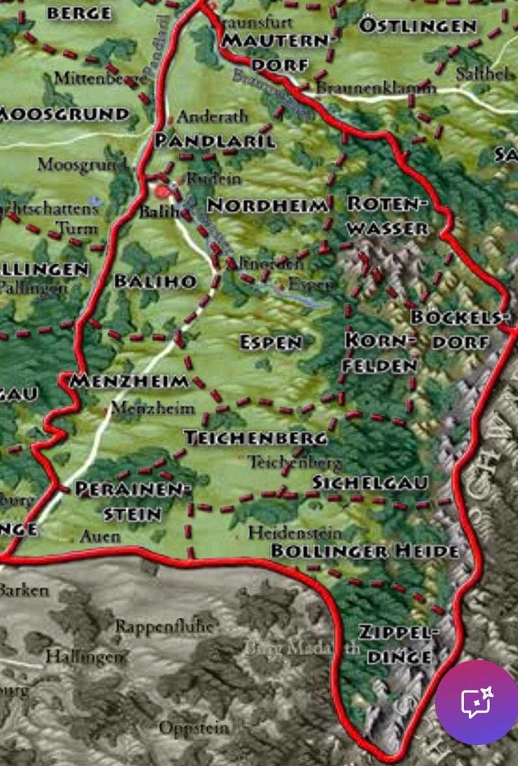

Weg nach Baliho:

Die Ankunft der Helden zurück in der Jetztzeit wird am Tagesanbruch an Tag 2 stattfinden.

Der Weg zu Pferd ist kein kurzer - wird in etwa einen Tag dauern (angenommen, dass man im Herbst nur etwa 10 Sonnenstunden hat)

Espen - Baliho: ca. 50 Meilen, Zeit: ca. 10,5 Std.

Die Stadt Baliho

Frühere Namen Ballûng-în-hoîh
Einwohnerzahl 3 500 (davon 800 in der Grafenstadt)
Gründungsdatum 526 v. BF als Ballûng-în-hoîh, Stadtrecht ab 441 v. BF
Handelszone WEI
Verkehrswege Reichsstraße 2, Pandlaril, Rotwasser

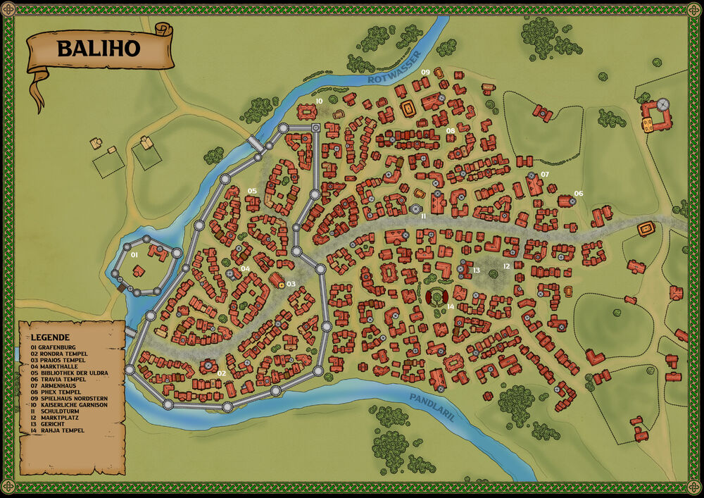

Baliho ist Zentrum der Weidener Viehzucht und Sitz des Grafen von Baliho. Die Stadt liegt am Zusammenfluss von Pandlaril und Rotwasser. Sie gliedert sich in zwei voneinander abgeschottete Teile, die befestigte Grafenstadt und die unbefestigte Südstadt, die von den Grafenstädtern „Ochsenviertel“ genannt wird. Hier haben die Rinderbarone das Sagen. Als älteste Stadt Weidens war Baliho zur Zeit des Bosparanischen Reiches Hauptstadt eines Königreichs Baliho, das den Norden zwischen Wehrheim und dem Neunaugensee beherrschte und dem Horaskaiser untertan war.

Stadtteile
Grafenstadt, Südstadt (auch Ochsenviertel genannt)

Befestigungen
Burg Räuharsch
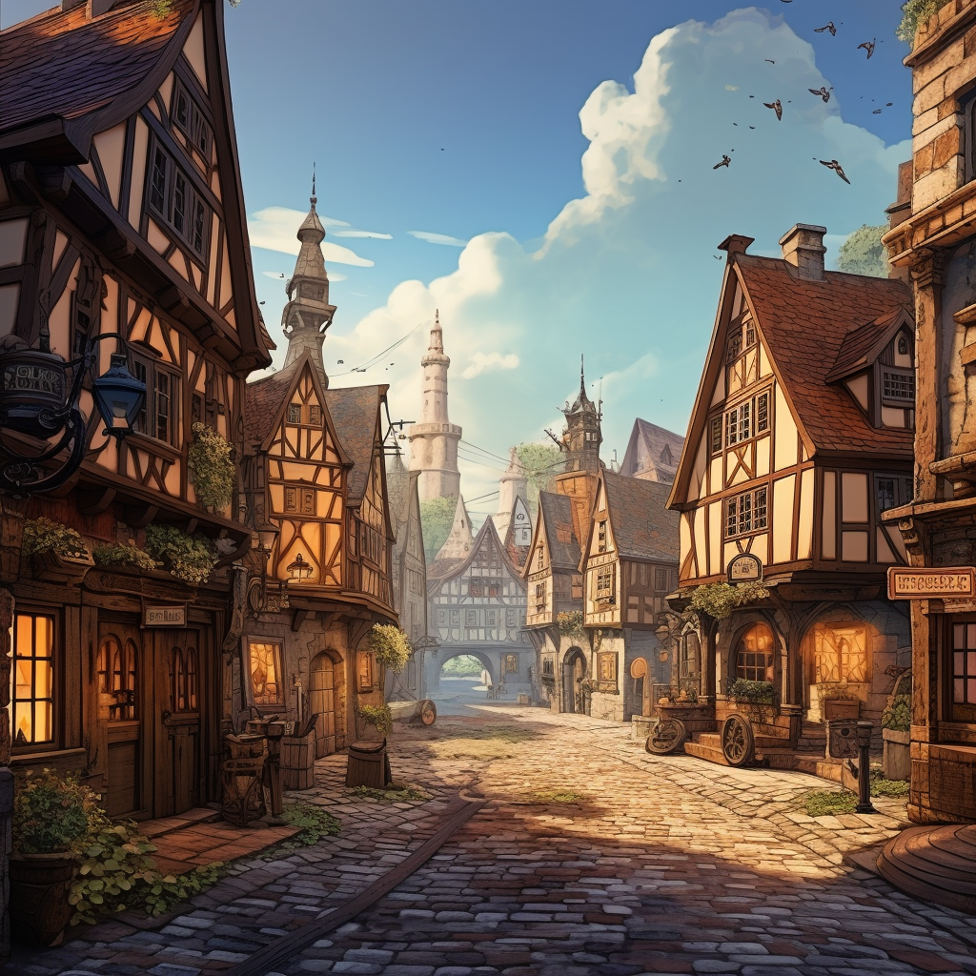
Tempel
Travia (Tempel), Rahja (Hag der Göttlichen Stute), Praios (Tempel), Phex (Tempel) , Rondra (Tempel), Efferd-Schrein

Ordenshäuser
Armenhaus der Badilakaner, Station der Beilunker Reiter

Lehreinrichtungen
Kriegerakademie Schwert und Schild zu Baliho

Gasthäuser
Herberge Schwarzer Stier, Hotel Pandlaril, Schänke Silbertaler, Taverne Ochsbruch und Achsenhorn, Kaiserstolz und Orkentod, Spielhaus Nordstern, Hotel Goldener Schwan, Bockiger Esel (insgesamt 5 Gasthäster/Herbergen, 5 Schenken, 3 Spielhäuser, 4 Bordelle)

Geschäfte
Eichengrimm Weich & Bunt, Sigloms scharfe Eisen, Stellmacherei Eisenschlag

Besondere Orte
1000-jährige Eiche, Gräfliche Bibliothek der Klugen Undra

Handelswaren
Lederwaren aller Art, Rinder, Roggen-Branntwein Balihoer Bärentod, Wachstücher (aus der Gräflich Balihoer Linnenmeisterei)

Militäreinheiten
10 Ritter der Au mit Gefolge, 1 Schwadron Rundhelme, 1 Banner Drachenpforter Pikeniere, 20 Grenzreiter, 20 Stadtwachen, 1 Banner Grünröcke

Persönlichkeiten
Angrist Bärenstein von Baliho (Stadtmeister)

Gilden
Bäcker, Brauer, Fischer, Fluss- und Viehhändler, Schmiede, Schneider, Tuchmacher, Zimmerer

Rabe unter Greif – der Praiostempel von Baliho

Geschichte des Tempels:
In die Ägide Falgund des Verfluchten (6. Herzog von Baliho / 8. Herrscher Weidens, Zeitraum: 288 v.BF - 261 v.BF) fällt der Bau zweier gewaltiger Tempel: der des Boron und der des Namenlosen.

Der Tempel des Namenlosen wurde in den Ruinen des Praiostempels errichtet, den Falgund bereits um 286 v.BF einreißen ließ (an der Stelle, an der sich heute die Bibliothek der klugen Undra erhebt).

Der ebenfalls zerstörte Rahjatempel befand sich an derselben Stelle, an der heute der Hag der göttlichen Stute steht.

Das Haus Borons entstand unweit davon unmittelbar an der Hauptstraße der damaligen Stadt. Die prächtigen Stadthäuser mehrerer Adliger vergingen anno 279 v.BF in einem (rätselhaften) Feuersturm (Einsatz von Ivashs – Infos zu Feuer ggf. in Kanzlei auf Räuharsch) und der Herzog von Baliho erließ gegen jeden Widerstand den Bau eines prächtigen Borontempels. Darüber entzweite er sich mit vielen Adligen, was ihn jedoch nicht kümmerte.

Beide Tempel überstanden die Dunklen Zeiten eher schlecht, der Borontempel ging gar als (unheimliche) Ruine daraus hervor. Als im Götterlauf 51 v.BF Angfold von Fürstenhort Marschall von Weiden wurde, der Stadt und Land Baliho verweste, wurden zum Dank für das Ende finsterer Zeiten, zahlreiche neu Tempel erbaut. Darunter zu Baliho ein Haus des Praios. Als Bauplatz wählte man die Ruine des Boron-Tempels, auf dessen mehrstöckigen Kelleranlagen die ‘Halle des Gesetzes’ errichtet wurde. In zahlreichen Krypten liegen die Gräber von Adligen längst vergessener Tage, denn bislang reicht den Praioranern das erste Kellergeschoß, um ihre Toten gemäß ihren Gebräuchen zu bestatten. Die beiden darunter liegenden Keller sind nicht zugänglich und mit starken Eisengittern geschützt, deren Schlüssel der Tempelvorsteher Brunn Baucken wachsam hütet.

In der Grafenstadt hält sich hartnäckig das Gerücht, in den Gewölben gehe es um und der Praios-Tempel schütze Stadt und Land vor unsäglichem Grauen.

Tempelvorsteher Brunn Baucken (*992 BF)
Der Fünfundfünfzigjährige ist geborener Balihoer und bei den Gläubigen seiner Gemeinde äußerst beliebt. Er gilt als streng zu denen, die Unrecht tun, und als milde zu jenen, die Reue zeigen. Seine lichten blond-grauenen Haare und die runden Augen (blassblau) geben ihm ein vertrauenerweckendes Aussehen, wenngleich sich beim Reden gern einmal seine Lippen arrogant spannen.

Bauckens Rechte Hand ist Schwester Praiogard von Gareth (1012 BF), eine ruhige Geweihte aus Gareth, die ihren Dienst als Lebensaufgabe sieht. Fern von anderen, strengeren Glaubensgeschwistern hat sie sich an die Weidener Lebenart gewöhnt und muss sich manchmal selbst zur nötigen Strenge ermahnen.

Seine Linke Hand ist die verständige Aldare von Borkenstein (*1001 BF), eine Weidener Praioranerin von außerordentlichem diplomatischen Geschick.

Die Keller des Tempels:
Eine grobe Einteilung, wo die Gräber der Adelingen welcher Epoche zu finden sind, gibt es im Archiv des Praiostempels. Hochwürden Baucken will aber zunächst davon überzeugt werden, ehe er jemanden in diesen – den verschlossenen Teil – seines Tempels führt.

Recherche im Praiostempel

Die Recherchearbeit selbst im Tempel dürfte eine Herausforderung darstellen, da die Praiosdiener ihre Unterlagen und Informationen nicht bereitwillig bekanntgeben werden.

Denkbarste Herangehensweise wäre eine genaue Schilderung des Erlebten. Da es äußerst abenteuerlich anmutet, wird der Hochgeweihte eventuell einen Eidsegen oder ein Wort der Wahrheit verlangen.
Wirkliche Motivation der Gruppe zu helfen, wird sich auch dann nicht einstellen. Vielmehr wird Brun eine Note an den Inquisitionsrat verfassen lassen, denn dieserlei Dinge seien eine Angelegenheit der heiligen Inquisition und des Ordens vom Bannstrahl und nicht von einfachen Gläubigen, deren Seelen nicht darauf vorbereitet sind.

Der passendste Weg wäre dann das Herantreten an Praiogard von Gareth. Sie gibt sich nach kurzer Überzeugungsarbeit als äußerst offen und kann den Hochgeweihten zumindest dazu überzeugen, die Gruppe, in ihrem Beisein, recherchieren zu lassen.

Und nicht nur das, Praiogard hatte die Schriften zu Sonnwacht einst katalogisiert und demnach einen relativ guten Überblick was sie an Unterlagen haben.

Um Tempel werden Relikte aus den Tagen von Sonnwacht aufbewahrt. Darunter sind zu finden:
- Skizzen für den Bau der Krypta sein, evt. mit Hinweis, dass unter einem der Greifen ein Grab ist.
- Oder eine Skizze von jener Tür der Krypta mit merkwürdigen Steinbildern (Geheimtür), die die Helden aus Sonnwacht kennen
- Evt. Teile eines Tagebuches, in dem es um die Blutmalerin geht, die ein verdientes Ende gefunden hat.
- Ein wirklich uralter Bericht (unter Verschluss), in dem es um menschliche Kollaborateure geht, die es mit den Orks halten.

Demnach kann den Helden nach einer Recherche im Tempel folgendes klar werden:

- die genaue Lage der Krypta (über Skizze der Baupläne)
- der Mechanismus, welcher die Tür in die Krypta öffnet
  - denkbar hier karmaler Zugang durch eine Praiosgeweihte (Praiogard würde die Helden zurück begleiten und damit wäre auch der Hochgeweihte beruhigt)
  - Magisch? Wenn sich ein Magier unter den Helden findet.
- Natur der gefundenen Steintafel:
  - Herkunft: es gab einen uralten Rondratempel in Espen. Wenn hier jemand helfen könnte, dann Hochwürden Alinja aus dem örtlichen Rondratempel.

Praiogard von Gareth, Geweihte des Praios

Praiogard zeigt die zugängliche und freundliche Seite der Praioskirche. Sie stammt gebürtig aus der bürgerlichen Schicht der Metropole Gareth und leistete dort auch ihr Noviziat ab. Nach ihrer Weihe zog es sie schon bald in fernere Lande und am Ziel dieser Reise lag Weiden. Dass die Bewohner der Bärenlande das nicht unbedingt beste Verhältnis zur Gemeinschaft des Lichts haben, sieht sie nicht etwa als kaum zu ertragenden Umstand, sondern als Ansporn. So kämpft die Geweihte einen wohl bereits verlorenen Kampf darum, das Herz der Weidener für ihren Herrn zu öffnen. Dabei gibt sie sich stets volksnah, hilfsbereit und nur selten mit erhobenem moralischem Zeigefinger. Dass sie auch einiges an Einfluss auf den Hochgeweihten zu haben scheint, kann und wird den Helden zum Vorteil gereichen.
Praiogard ist eine charismatische Frau im besten Alter. Mit der Priesterkaiserzeit in Weiden hat sie sich bereits eingehend beschäftigt, sind doch vor allem jene unsäglichen Jahre Schuld daran, dass dem Gleißenden in den Bärenland so distanziert begegnet wird.

Praiogard von Gareth:

MU 14 KL 13 IN 14 CH 14 FF 12 GE 13 KO 13 KK 12
LE 30 KE 44 AU 28 GS 7 MR 12
Vor- und Nachteile: Adlige Abstammung, Geweiht, Moralkodex Praioskirche, Prinzipientreue, Soziale Anpassungsfähigkeit
Wichtige Talente: Liturgiekenntnis (Praios) 12, Heilkunde Seele 12, Geschichtswissen 12, Magiekunde 12, Rechtskunde 14, Überzeugen 14
Liturgien: alle Praios-Liturgien bis Grad II, Exorzismus, Praios Magiebann

Lohenharsch
Die heilige Halle:
„Der runde Raum war von beeindruckenden Ausmaßen und wurde von einer imposanten Kuppel überspannt, die – entgegen der sonst vorherrschenden Schlichtheit – ein beeindruckendes Schlachtengemälde trug, in dem Mirl einige bedeutende Wappen sowie Feldzeichen der Orks und immer wieder das Banner des Schwertbundes erkennen konnte. Wie ein nie endender Reigen war weder Beginn noch Ende auszumachen, die Schlacht tobte wie ein ungebrochenes Rad um einen sturmumtostem, blaugrauen Himmel, der gleichsam die Nabe des Rades darstellte. So ungewöhnlich wie die kunstvolle Deckenbemalung, war auch die Position der weißmarmornen Rondra-Statue, die ungefähr vier Schritt hoch aufragte und das exakt im Zentrum der Halle.
Von einer angriffslustig geduckten Löwin umschlichen, vermittelte auch das Abbild der Göttin Kampfbereitschaft. Einen Rondrakamm halb erhoben, die Muskeln gespannt, hatte sie den Blick fest auf das hohe Portal des Tempels geheftet, als erwarte sie jeden Augenblick das Eindringen eines Feindes, bei dessen Anblick sie dann zum Leben erwachen würde. Ein filigran aus dem Stein gehauenes Kettenhemd schmiegte sich eng an den muskulösen und dennoch sehr weiblichen Leib, Langdolch und Langschwert hingen am Schwertgurt und alles in allem fand Mirl in dieser Darstellung eine elegante und doch eindeutige Adaption der weidenschen Rüstungsgebräuche. Darüber täuschte auch nicht der aufwändig gebauschte Mantel im Rücken der Statue und das Fehlen eines Helmes, auf den langen, wilden Haaren der Göttin, hinweg. Als Mirl die Statue umrundete, bemerkte sie, dass die Göttin auch im Rücken Augen hatte, denn als Spiegelbild der Löwin lugte hier ein sprungbereiter Luchs hervor, die mächtigen Pranken auf dem als Fels ausgeformten Untergrund gespreizt. Löwin und Luchs schienen einander fast zu berühren, wie sie die Göttin umschlichen.
Für sich schon beeindruckend, war es die meisterhafte Inszenierung des Ensembles, die die Staute zum Herz der Halle machte, denn der Felsen, der Göttin und Raubkatzen trug, ragte unmittelbar aus einem kreisrunden Kohlebecken heraus, das die Statue in einer Breite von gut einem Schritt umgab. Zwergenkohle glühte am Grund der Grube und verlieh der glattweißen Statue im Spiel von Licht und Glut den Eindruck von Lebendigkeit. Immer wieder flackerten Lohen auf und jagten Feuerschein, gefolgt von Schatten, über das Antlitz der Göttin und in diesem Anblick erschloss sich Mirl der Name des Tempels überaus eindrücklich.“
Lohenharsch hat keinen herkömmlichen Hauptaltar. Die Statue bildet Zentrum und Herz der Halle und bei Göttinnendiensten steht der Predigende davor, oder umrundet sie – bei vielen Gläubigen, und ist meist die ganze Zeit in Bewegung, vor allem aber: nah an den Gläubigen, die sich in der Halle verteilen.
Auf halber Höhe umläuft eine Empore lief die Basis der Kuppel gestützt wird sie von 12 steinernen Säulen. Die hohen Bögen dazwischen sind von Bannern geziert, die von überwundenen Feinden erzählen. Dominierens sind Orkbanner neueren Datums, aber auch Banner aus dem Borbaradkrieg und den Heptarchien. Hinter dem Umgang liegen Nebenkapellen und zahlreiche Nischen mit Nebenaltären die Alveraniaren, wie den großen, und den regionalen Heiligen Rondras gelten.
Die neben der Haupthalle gelegene Mythraelskapelle ist eines der Schmuckstücke Lohenharschs. Die gewölbte Decke trägt ein Deckengemälde, das den Erz-Alveraniar mit Tigerhaupt, Flammenschwert und eisernen Flügeln an nächtlichem Himmel und inmitten eines Gewitters zeigt. Eine Schar Walkürja begleitet ihn und silberne Blitze züngeln hier und da lichtspendend aus den Wolkenbergen. Alles in allem ein eindringliches, aus üppigen, mehrheitlich jedoch dunklen Farben komponiertes Gemälde, das den Betrachter immer wieder aufs Neue in seinen Bann zieht und mit kleinen Details überrascht. In der Kapelle gibt es keine Statue, stattdessen verfügen die umlaufend angebrachten Öllampen über Silberspiegel, die das Licht an die Decke werfen. Dem Zugang gegenüber liegt ein Altar in Gestalt eines Steinblocks. Meist liegt ein blutrotes Samt Tuch mit silbernen und schwarzen Stickereien darauf.
Geweihte: (4+x)
Alinja Leuenklinge von Norburg, Schwertschwester
Theûgar Colhâthol von Trallop, Knappe der Göttin, Lehrmeister an der Kriegerakademie Schwert und Schild. (*1007 BF, geborener von Pandlarin). Aussehen: groß, schlaksig, dunkler Typ, neigt zu Schwermut. Aber: erfüllt von feurigem Glauben, versteht es zu begeistern und ist selbst leicht zu begeistern; ist mit Farlgard, einer Rondrageweihten aus Baliho liiert und darum auch häufig in Lohenharsch zu Gast).
Farlgard Galtroppa von Baliho, Ritterin der Göttin (*990 BF, halblange dunkelblonde Haare, Stupsnase, wettergegerbtes, schmales Gesicht. Muskulöse Erscheinung, ca. 1,75, zupackend und pragmatisch. Hervorrgende Kämpferin mit dem Schwert, v.a. aber dem Morgenstern. Sehr volksnah. Galtroppa (nordisch) = (Sie ist) wie ein Wirbelwind. Farlgard mag Kinder und lehrt gerne, sie ist unter Alinja zur Novizenmeisterin und ihrer Stellvertreterin aufgestiegen.
Jargold Wasrambehl von Baliho, Knappe der Göttin (*1021 BF, Noviziat ab 1035 BF, Weihe 1040 BF, entstammt der Familie von Zandersprung).
Novizen: ca. 4 gleichzeitig.

Alinja Leuenklinge von Norburg, Hochgeweihte der Rondra

• Beschreibung
Mit 85 Fingern ist Alinja nicht übermäßig groß, dank der regelmässigen Kampfübungen aber schlank und athletisch. Ihre dunkelbraunen, unterdessen nun von grauen Strähnen durchzogenen Locken trägt sie etwas über schulterlang. Der Krieg gegen den Bethanier kostete sie ein Auge, das verbliebene ist von ausgsprochen dunklem Braun. Ihr Körper ist von zahlreichen Narben übersäht, von denen die prominenteste sicher ihre leere (linke) Augenhöhle ist, die sie im Alltag hinter einer einfachen grausametenen Augenklappe verbirgt und nur zum Göttinnendienst entblößt.

Alinja achtet auf ein tadelloses Äußeres und ist nur selten ohne standesgemäßen Ornat anzutreffen, bei dem sie lang fallende Wappenröcke in gefälliger Schnittform bevorzugt. Alinja schätzt Schönheit in jeder Hinsicht und so ist er für sie eine Selbstverständlichkeit, ihr tadelloses Erscheinen durch dezente Wohlgerüche zu unterstreichen.

• Besonderheiten
Obwohl Alinjas Ruf vordergründig vor allem auf militärischen Erfolgengründet , tritt die Geweihte weniger kriegerisch, als überraschend ruhig und zurückhaltend auf. Alinja ist eine Vertreterin der kultivierten, leisen Töne, die neben Rondra vor allem Hesinde in höchstem Masse verehrt. Ihre ausgeprägte Neugier und der unstillbare Wissensdurst sind ihr ständiger Antrieb und so muss Alinja als überaus gebildete Frau gelten, die insbesondere im Bereich der Magiekunde einiges an Kenntnis aufzuweisen hat.

In der wenigen Freizeit, die ihr vergönnt ist, frönt Alinja mit Freuden der Malerei, für die sie – ihrer martialischen Profession zum Trotz – eine ausgesprochene Begabung zu haben scheint.

• Meisterinformationen
Gefährlich ist ihr (bornischer) Stolz und das daran gekoppelte Maß an Rachsucht. Wer sich Alinja zum Feind macht, hat es mit einem unerbittlichen Gegner zu tun, der zu allem Überfluss über ein gerüttelt Maß an Geduld, einen scharfen Intellekt und ein gutes Gedächtnis verfügt.
Als Knappin der Göttin erlebte Alinja unaussprechliche Gräuel. Die Erinnerung daran hielt sie sehr lange in ihren Fängen und es war ihr unmöglich, Menschen nah an sich herankommen, sich gar berühren zu lassen. Noch immer plagen sie Alpträume und noch immer ist es nur sehr wenigen Menschen vergönnt, der Geweihten wirklich nahe zu kommen. Der unversönliche Hass, mit dem sie allem Orkischen begegnet, weist zu Recht darauf hin, dass die Quelle aller Ungemach bei den Schwarzpelzn liegt, in deren Gefangenschaft sie im zweiten Orkensturm geraten war.

• Stärken
Alinja ist eine kluge, bedachte Frau, die gelernt hat, ihre Impulsivität zu meistern. Obgleich sie auf ihr Gegenüber meist beherrscht und kühl, wie auch distanziert wirkt, verfügt sie über großes Einfühungsvermögen. Ihre eigene Geschichte hat sie zu seiner meisterlichen Seelsorgerin gemacht, die das Wohl anderer meist über ihr eigenes stellt. Sie ist eine brillante Priesterin, die ihrer Göttin und ihrer Kirche mit Haut und Haar verschworen ist, ohne fanatisch zu sein. Obgleich sie die Interessen ihrer Kirche stets im Blick hat, räumt sie den Bedürfnissen ihr Anvertrauter großen Raum ein und ist eine sensible, aber entschiedene Ratgeberin.

• Schwächen
Mit großem Stolz blickt Alinja auf ihre Abkunft von einem alten sewerischen Adelsgeschlecht und sie pflegt die damit einhergehende Arroganz mit beinahe pedantischer Nostalgie. Obgleich sie Gläubigen jeden Standes ohne jeglichen Standesdünkel begegnet, hegt sie privatim recht konservative Ansichten. Darüber hinaus neigt Alinja zu ausufernden Grübeleien, die nicht selten in Phasen intensiver Selbstkasteiung gipfeln. Als gefährlich sehen ihre Vorgesetzten das hohe Maß an Rachsucht an, das die Bornische bisweilen antreibt.

Recherche im Rondratempel

Im Rondratempel gilt es, etwas über die Steintafel herauszufinden. Vor allem der Wortlaut darauf scheint wahrscheinlich Kopfzerbrechen hervorzurufen.

Anders als im Praiostempel scheint man sich hier über das Interesse der Helden zu freuen und hilft bereitwillig direkt in Person der Hochgeweihten.

Erkenntnisse:

- Herkunft: Es gab einen uralten Rondratempel in Espen, aus der Theaterritterzeit, der im Nachgang von den Priesterkaisern/ Sonnenlegion zerstört wurde. Die Geweihten erkannten die Gefahr, allerdings hatten sie „gerade andere Sorgen: ihr Orden war im Niedergang, die Priesterkaiser rissen die Macht an sich. Also wollten sie den „Orkstein“ versiegeln, bis sie mehr Zeit und Kraft hatten, das Übel darunter zu bannen. Sie ließen eine Steinplatte als eine Art „Plombe“ anfertigen, mit der Anleitung, wie die drohende Finsternis einst zu rufen wäre, um sie final zu vernichten. Dabei versicherten sie sich der Hilfe eines Borongeweihten aus Altnorden und einer lokalen Perainegeweihten. Gemeinsam brachten sie die Tafel als erneuerten Schutz an. Kurz danach wurden die Rondrianer von der Sonnenlegion zu Tode gefoltert und ihr Tempel geschliffen. Das Wissen um Tafel und Bedrohung ging verloren.

- Inschrift: „nähre es mit Fleisch, das niemals starb“ – PER – Ritzung Ähre
Kitzliger! Wie nährt man einen Stein? Welches Fleisch stirbt nicht, wenn man jemanden damit füttert? Auch hier muss um die Ecke gedacht werden, wenngleich die Ähre durchaus auch ein Hinweis ist, dass es um eine Pflanze geht. Dazu gibt es aber einen Hinweis in Lohenharsch: Neben den bewusstem Vers in einer alten Espener Tempelchronik, hat der längst verstorbene Schreiber das kleine Bild einer Blume gezeichnet. Wirklich winzig. Betrachtet man es genauer, scheint es eine Lilie zu sein, komplett, mit Blatt, Stängel, Blüte und – im Verhältnis – großer Zwiebel. Lilien sind Zwiebelgewächse. Einmal gepflanzt kommen eine Lilie jedes Jahr wieder. Es scheint, als stürbe sie im Herbst und erstünde im Frühjahr neu. Es ist „Fleisch, das niemals stirbt“. Nähren ist hier so zu verstehen, dass man Lilienzwiebeln verzehrfertig auf den Stein legt. Lilien sind Rondras heilige Blume, es gibt sie überall in Weiden. In Lohenharsch gibt es besonders prächtige, die in Töpfen den Innenhof zieren. (Ingo)

Kapitel 3: Das Ende des Blutgeistes (Tag 3)

Rückreise von Tag 3 morgens weg - wird den ganzen Tag in Anspruch nehmen. Finale Abends Tag 3 oder Tag 4?

folgt nach Rücksprache

Die Sonnenlegion (WDG)
(Größe: mittel; Wappen: roter Greif auf gelbem Feld, gelbem Greifen auf rotem Feld gegenübergestellt. Abzeichen auf Waffenrock: roter Greif über gekreuzten roten Schwertern auf goldener Sonnenscheibe, getragen über dem Herzen; beim I. Banner trägt dieser Greif ein erhobenes Schwert.)
Die Sonnenlegion stellt die Leibgarde des Boten des Lichts, darunter seine engsten Leibwächter und Sendboten: die Greifenreiter, von denen jeder von einem Greif ausgewählt und zumindest einmal durch die Lüfte getragen wurde. Gelegentlich dient die Sonnenlegion auch als Eskorte der Heiligen Inquisition. Außerdem gehört die als Tempelwache eingesetzte elitäre Sonnengarde zur Legion. Seit dem Ende der Priesterkaiserzeit hatte die Sonnenlegion gewöhnlich Regimentsstärke. Aufgrund der Ereignisse in jüngster Vergangenheit ist sie nur noch ein Schatten ihrer selbst, schützt nicht alles Schützenswerte, kann nur im ärgsten Notfall agieren und ist so auch ständig dabei, an vielen Orten um Gareth herum oder auch fernab das Übelste zu verhindern. Die Einheit hat ihre Wurzeln in einer Leibwache der Lichtboten, die schon in den Dunklen Zeiten gegründet wurde. Unter dem Eindruck der Schlacht von Brig-Lo stellte die spätere Lichtbotin Praiosmin II. die Sonnenlegion um Bosparans Fall als Kirchenstreitmacht auf. Aldec Praiofold II. ebneten diese Legionäre unter Praioslob von Selem den Weg an die Macht, und ihr Marschtritt erschütterte den Kontinent, wie zuvor jener der Legionen Bosparans. Die Sonnenlegion erreichte in der Priesterkaiserzeit ihre größte Stärke und prägte ihr Ansehen als das von gleißenden und verblendeten Eroberern, das sie in der Rohalszeit nur mit Mühe mildern und durch den Aspekt der Hilfsbereitschaft ergänzen konnte.
Organisation und Tracht
Die Legion ist streng militärisch organisiert und besteht durchgehend aus Akoluthen; jedem Sonnenritter (Lanzenführer) steht ein Geweihter zur Seite, jedem Sonnenoberst (Kohortenführer) ein Inquisitor. Befehlshaber der Legion ist der Sonnenmarschall, der seine Order vom Boten des Lichts selbst erhält Sonnenlegionäre sind mit wadenlangen Kettenhemden, hohen, den Filzmützen der Geweihten nachempfundenen Helmen und Panzerhandschuhen gerüstet und führen im Kampf zu Pferd die Lanze, zu Fuß die Hellebarde als Hauptwaffe; dazu sind sie mit Streitkolben und einem spiegelnden Rundschild ausgestattet, der so geweiht wurde, dass er selbst Magie zurückwerfen kann. Sie tragen weiße Untergewänder und weiße Wappenröcke mit archaischen Schulterstreifen und rotgoldenen Schulterbändern, die ihren Rang repräsentieren. Die Sonnenlegion bildet ihre Kämpfer nicht selbst aus, sondern dient als Sammelbecken für erfahrene, praiosgläubige Streiter, die sich aus den Abgängern der Kriegerakademien, Tempelgarden und dem Bannstrahl-Orden rekrutieren. Aufnahme in die Legion gilt als besondere Ehre, und der Stand der Disziplin und Ausbildung ist hoch. Wegen der oft sehr fest umrissenen Aufträge und der festen Einbindung in die praiotische Befehlshierarchie sind Sonnenlegionäre bevorzugt für erfahrene Spieler und Kampagnen mit passenden Anforderungen tauglich.
Gebote, Verbote und Ideale
Standhaftigkeit: Schütze die Praios-Kirche, ihre Tempel, Geweihten und Gläubigen um jeden Preis. Führe die Befehle deiner Ordensoberen und der Geweihten aus, auch wenn es dein Leben kosten mag.
Mäßigung: Lass dich von Ungläubigen und Ketzern nicht provozieren. Wahre Gleichmut, wahre Entschlossenheit, halte die Formation
Zitate
»Halt im Namen des Herren Praios!«
»Die Waffen nieder, Ketzer!«
»Lux triumphat!«

Die Steintafeln
Orkisch in Kusliker Zeichen (Tims Tafel):

Gefertigt vom Ahnherr der Bärensteins, um den Blutgeist zu rufen:
(„Brazoragh zur Ehr:
Blut nährt die Macht.
Fleisch bindet den Geist.
Knochen halten das Siegel.)*
*unleserlich, zu finden BOR/RON-T
Tairachs nimmersatter Blick
liegt auf der Schwelle,
auf das die Toten wiederkehren.
Wenn unter rotem Mond Blut die Steine tränkt.“

Rondrianische Tafel, Herkunft: Kurz vor Beginn der Priesterkaiserzeit:
Herkunft: es gab einen uralten Rondratempel in Espen, aus der Theaterritterzeit, der im Nachgang von den Priesterkaisern/ Sonnenlegion zerstört wurde. Die Geweihten erkannten die Gefahr, allerdings hatten sie „gerade andere Sorgen: ihr Orden war im Niedergang, die Priesterkaiser rissen die Macht an sich. Also wollten sie den „Orkstein“ versiegeln, bis sie mehr Zeit und Kraft hatten, das Übel darunter zu bannen. Sie ließen eine Steinplatte als eine Art „Plombe“ anfertigen, mit der Anleitung, wie die drohende Finsternis einst zu rufen wäre, um sie final zu vernichten. Dabei versicherten sie sich der Hilfe eines Borongeweihten aus Altnorden und einer lokalen Perainegeweihten. Gemeinsam brachten sie die Tafel als erneuerten Schutz an. Kurz danach wurden die Rondrianer von der Sonnenlegion zu Tode gefoltert und ihr Tempel geschliffen. Das Wissen um Tafel und Bedrohung ging verloren.
Die Ruinen des Rondratempels sind unweit von Espen noch zu sehen.
„In der Tiefe harrt die Finsternis,
unter blutgesiegeltem Stein.
Zweimal Mal ward er versiegelt,
mit Blut und Schmerz und Tod.
Zweimal, heilig! (Katja)

Um die Finsternis hinter dem Siegel zu wehren,
benetze es mit Blut, das niemals lebte,
nähre es mit Fleisch, das niemals starb,
ritze es mit Knochen, die niemals ruhten.
Zweimal, heilig!“ (Ingo)
Überlegungen zur Bedeutung dieser Worte:
1. Strophe:
Der ursprüngliche Stein (orkisch in Kusliker Zeichen) wurde mit Blut gesiegelt und das mindestens 2x
1x, als er ursprünglich gesetzt wurde (das ist eine reine Annahme der Rondrageweihten), ein 2.x als die Rondrianer ihn entdeckt haben. è Für sie ist es ein rondragefälliges Blutopfer gewesen, mit dem die ihre Göttin um deren Schutz bitten.
„Mit Blut und Schmerz“ stimmt, weil es weh tut, sich zu schneiden. „Mit Tod“ ist eine Annahme/ Übertreibung. ;-)
„Zweimal, eilig!“ ist eine gebräuchliche rondrianische Schlussformel/ Bekräftigung, weil 2 die heilige Zahl ist (Hintergrund siehe RondraVademecum).
2. Strophe:
Verschwurbelte „Mystik“, die nur Eingeweihte verstehen oder ergründen können:
„benetze es mit dem Blut, das niemals lebte“ – RON – Ritzung Schwert
Unter folgendem Aspekt zu sehen: Blut ist im rondrianischen Glauben sehr wichtig, es ist das Bindeglied zwischen Mensch und Göttin. Der Glaubenssatz „Blut ist Leben – Leben ist Kampf“ ist jedem Gläubigen in Fleisch und Blut übergegangen.
Wer nicht kämpft, hat also streng genommen nicht gelebt. Hier aber komplexer zu verstehen. Um zu befreien, was dieser Stein bindet, ist das Blut eines friedfertigen Wesens von Nöten. Ursprünglich war es das der Perainegeweiht, die bei der Ursprungs-Zeremonie geholfen hat. Heute bedarf es freiwillig gespendeten Blutes eines Wesens, das Kampf ablehnt. Das könnte ein Tsageweihter sein, ein feinsinniger Schöngeist, eine zarte Jungfer, ein Heiler, eine Boroni … was immer die SC für Ideen haben und was passt. Benetzen bedeutet, dass wenige Tropfen ausreichen, der Stein muss davon berührt werden. Das Blut sollte allerdings frisch vergossen werden. (Katja)
„nähre es mit Fleisch, das niemals starb“ – PER – Ritzung Ähre
Kitzliger! Wie nährt man einen Stein? Welches Fleisch stirbt nicht, wenn man jemanden damit füttert? Auch hier muss um die Ecke gedacht werden, wenngleich die Ähre durchaus auch ein Hinweis ist, dass es um eine Pflanze geht. Dazu gibt es aber einen Hinweis in Lohenharsch: Neben den bewusstem Vers in einer alten Espener Tempelchronik, hat der längst verstorbene Schreiber das kleine Bild einer Blume gezeichnet. Wirklich winzig. Betrachtet man es genauer, scheint es eine Lilie zu sein, komplett, mit Blatt, Stängel, Blüte und – im Verhältnis – großer Zwiebel. Lilien sind Zwiebelgewächse. Einmal gepflanzt kommen eine Lilie jedes Jahr wieder. Es scheint, als stürbe sie im Herbst und erstünde im Frühjahr neu. Es ist „Fleisch, das niemals stirbt“. Nähren ist hier so zu verstehen, dass man Lilienzwiebeln verzehrfertig auf den Stein legt. Lilien sind Rondras heilige Blume, es gibt sie überall in Weiden. In Lohenharsch gibt es besonders prächtige, die in Töpfen den Innenhof zieren. (Ingo)
„ritze es mit Knochen, die niemals ruhten“ – BOR - Ritzung Rabe
Wieder ein wenig Gehirnakrobatik: Der Altnordener Borontempel verfügt über eine Reliquie. Eine uralte Schreibfeder, die aus einer großen Rabenfeder besteht, deren Schaft durch einen
Fingerknöchel gesteckt wurde, auf dem wiederum eine silberne Schreibfeder steckt. Der Knochen gehört zu einem Tagesheiligen, der bei einer borongefälligen Tat* zwei Finger verloren hat. Diese wurden vorab im Altnordener Borontempel beigesetzt, bzw. ein Knochen zu einer Reliquie umgewidmet. Mit dieser Feder wird die Tempelchronik geführt. Spirituell gelten die Fingerknochen als „Knochen, die niemals ruhten“, weil sie einem Lebenden abgeschlagen wurden.
*Verteidigung eines Grabes gegen einen orkischen Grabräuber. Name: Kunilaus Uhlensing ein zu Lebzeiten wehrhafter, großer Mann und Totngräber, der seine Aufgabe sehr ernst nahm.
Ergebnis:
Der Stein muss mit Blut besprenkelt werden, darauf muss eine Lilienzwiebel verteilt werden und all dies muss mit der frisch geschliffenen Schreibfeder durch Blut und Lilienstücke durch die Zeichen von Rondra, Peraine und Boron auf den Stein geritzt werden.
ABER: das bewirkt nicht die Bannung des Geistes, sondern es ruft ihn herbei, damit er bekämpft und/ oder gebannt werden kann. Das sollte durchaus auch so als Erkenntnis stehen, unter Mithilfe von NSC-Geweihten.
Das heißt: die Gruppen besorgen je eine Zutat und entschlüsseln das Ritual. Sie entfesseln gemeinsam den Blutgeist, damit die Geweihten ihn exorzieren können. Das können wir wunderbar erzählerisch abhandeln.

Gasthäuser und Tavernen der Grafenstadt:
Bei Kupferflosse (neu, gelegen nahe des Rudeiner Tors; Q 7/P 8/S –) (XX)
Das noch recht neue Gasthaus ist benannt nach dem jungen Flußbarsch Kupferflosse aus dem Märchen ‘Rotwasser und Pandlaril’, das von Weldmar von Arpitz zusammengetragen wurde und sich gerade in Baliho großer Beliebtheit erfreut.
Wirtsschausschild: ein gut schrittlanger Flußbarsch aus Gusseisen, dessen Flossen jedoch kupferfarben bemalt sind. Der Fisch wird aus einzelnen Elementen zusammengesetzt und hoch beweglich. An Zwei Ringen aufgehängt, wird der Wind nicht daran gehindert durch die zahlreichen Schlitze und Löcher zu pfeifen. So wirkt das ‘Schild’ beinahe beweglich, scheint sich zuweilen gar schlängelnd in der Luft zu bewegen. In der Dunkelheit wird oft ein Talglicht im Bauch des Barschs entzündet. Kerzen-, vor allem aber das Sonnenlicht bringen die kupfernen Flossen zum Glänzen.
Wirtsleute: Dietger und Mildred Geutschener. Die Wirtsleute der Kupferflosse sind im mittleren Alter und dienten lange auf Gut Arpitz in der südlichen Stadtmark. Dietgers Vorliebe für Fischgerichte führte schließlich zum Bruch mit dem alten Balihoer Rittergeschlecht. Da die Geutscheners in der sage und schreibe 4. Generation die Köche der von Arpitz stellten, fiel es keiner der beiden Seiten leicht, den notwendigen Schnitt zu vollziehen. Mildred, die eigentlich aus dem darpatischen stammt und am Ufer des Ochsenwassers groß geworden war, beendete die unbefriedigende Situation schließlich. Sie besorgte der Herrschaft einen neunen, versierten und vor allem vielseitigen Koch, handelte eine gute Abfindung für ihren Mann aus und verstand es zudem, die Beziehungen des alten Adelsgeschlechtes für sich arbeiten zu lassen. Sie entdeckte das heruntergekommene Stadthaus eines verarmten Rittergeschlechtes und erreichte es, dass ihr und ihrem Mann ein langfristiger Pachtvertrag ausgestellt wurde, um den Preis dessen, dass sie das Haus auf eigene Kosten in einen bewohnbaren Zustand versetzen. Zusammen mit der Abfindung gelang dies zumindest für Erdgeschoss und 1. Obergeschoss, in dem die kleine Familie Getuschner Unterkunft gefunden hat. Noch ist man weit davon entfernt, das ganze Haus zur Gastung nutzen zu können. Doch ‘Bei Kupferflosse’ ist auf einem guten Weg, ein beliebter Treffpunkt für Liebhaber guter Küche zu werden.
Dietger Geutschener (mittelgroß, schmärbäuchig, Glubschaugen, Glatzkopf, rauschender Backenbart. Verträumter Meisterkoch, der in seinem Metier festgefahren, beinahe fanatisch ist – es gibt nur Fisch).
Mildred Geutschener (mittelgroß, quirlig, hängende und breite Lippen – wird von Neidern gerne Karpfenmaul genannt, bauernschlaue, zu Zeiten listige Person, die Heller und Taler zusammenhält und ein Händchen dafür hat, sie zu mehren, sehr geschäftstüchtig, zuweilen auch schlitzohirg).
Die Schankstube: Das komplette Erdgeschoß eines tyischen Balihoer Stadthauses (traufständig), das aus 4 Geschossen besteht. Hölzerne, etwa anderthalb Schritt hohe Trenwände schaffen kleine Nischen, jede versehen mit massiven Holztischen und Bänken. Die begehrtesten Nischen sind jene, die an den kleinen, aber überraschend zahlreichen Fenstern positioniert sind. Helle Holzvertäfelungen wurden bei der Renovierung ebenso eingebaut, wie hölzerne Säulen, die den Schankrau unterteilen. Über dem Holz wurde die Wand mit fantasievollen Szenen aus den Märchen Weldmar von Arpitz verziert, immer wieder taucht vor allem Kupferflosse auf. Die Theke – Mildreds Wirkungsbereich – ist recht klein gehalten. Hier versorgt sie die Gäste vornehmlich mit Getränken. Anders als in Weiden üblich ist die Küche nicht Teil des Gastraumes, sondern in einen eigenen Raum verlegt. Großzügig und zweckmäßig eingerichtet ist die die Wirkungsstätte Dietgers, der sein Reich gerade wie ein König regiert. Derweil bildet er drei Lehrburschen aus und gebietet zudem über bis zu 6 Küchenhelfer. Sein Personal nennt ihn einen Tyrann, doch einen freundlichen, der viel bellt, aber selten beißt. Die Wirtin hingegen ist eher die Ausbeuterein, die sie hinter vorgehaltener Hand genannt wird, denn sie versteht es vortrefflich, das nicht durch besondere Verstandeskraft auffallende Personal über den Tisch zu ziehen, wenn es um Lohn und Brot geht.
Fisch, der serviert wird: Neunaugenforelle (schwarz gesprenkelt, eher selten, es geht die Mär, sie könne zaubern), Weidener Kettenhecht sowie der Darparthecht (erhält man tatsächlich aus Dergelquell, weswegen es eigentlich der Dergelhecht ist, aber wer will schon so genau sein, wo der Dergel doch alsbald den Darpat bildet, ebenfalls selten). Flussbarsch, sehr selten der Wehrheimer Zander. Flußkarpfen und Flederkarpfen (der dem Flußkarpfen in nichts nachsteht, aufgrund seiner Angewohnheit, sich an Flöße und Boote zu hängen aber unbeliebt ist und darum als unedel gilt), die rotflossige, ellenlange Plötze wird v.a. im Rotwasser gefischt, wo sie auch einen roten Kopf hat, die Schleie kommt vor allem aus dem Grünwasser und natürlich die wunderbaren Gnitzen, von denen die besten – so heißt es – aus den klaren Bächen der Sichelwacht kommen. Im Frühjahr (Peraine bis Ingerimm) gibt es auch frischen Elbenlachs, den Rest des Jahres geräucherten. Gerade im Vorgebirgsland der Sichel und im Grünwasser gibt es Flusskrebse. Im Bereich des Bärnwaldes haben sie eine eher grünliche Färbung, die des Rotwassers sind rot.

Exkurs: Die Rolle der Familie Bärenstein von Baliho (Katja)
Im Vorfeld der Einladung war der greise Stadtvogt Angrist Bärenstein von Baliho (*971 BF) mit seinem Sohn (und Erben) Agnatius Bärenstein (*963 BF, Ritter) und dessen späten Erstgeborenen Alfius Bärenstein (*1033 BF) auf der Burg, um auf Geheiß des Grafen zu besprechen, wie die Stadt das Kloster bei den Feierlichkeiten unterstützen kann (z.B. Balihoer Bräu und andere Vorräte).
Auf der Burg wurde der Enkel von Träumen heimgesucht, in denen er mutig Feind um Feind – wobei es sich um menschliche Feinde in merkwürdigen Kleidern handelte – an einer Bergflanke unter einem roten Mond bekämpfte.
Diese Träume sind Erinnerungen des Blutgeists, der in Alfius den wiedergeborenen Urahn erkannte. Alfius‘ Anwesenheit erweckte den Großen Spuk.
Auch bei der Feier anlässlich des Kaminstübchens sind Angrist, sind 2-3 Bärensteins zugegen, Alfius mit seinem Kurzschwert ist darunter (an der Schwelle zum Knappenalter). Er hat das Arbachheft (Familienkleinod) heimlich mitgenommen, weil er im Vorfeld immer wieder davon träumte, wie aus dem Heft eine prächtige Waffe wuchs, mit der er mutig die Gänge einer ihm fremden Burg durchstreifte.
Der Jüngling Alfius (*1033 BF, Ende Hesinde) macht sich parallel zu den SC auf, die Burg zu erforschen. Er gerät auch in den Spuk, wird von diesem aber nicht angegriffen, sondern zur ehemaligen Opferstelle gelockt. Hier will der Blutgeist wieder „in Fleisch erstehen“, also den Jüngling in Besitz nehmen. Dieser ist für sein Alter (13,5 Jahre) groß und bullig, verspricht also ein guter Kämpfer zu werden.
Im Großen Spuk „wächst“ tatsächlich eine Klinge aus dem uralten Heft: eine Geisterklinge und mit dieser ist Alfius in der Lage, Geister anzugreifen. Lebende hingegen nicht, bzw. nur modifiziert. Er führt auch sein Kurzschwert an der Hüfte mit sich.

Dramatis Personae
Noioniten (von Tim und Katja)
Priorin Adalind von Schnakenried, Alter: 72 Jahre
Position: Geweihte und Äbtissin des Ordenshauses
Herkunft: Baliho, aus einer alten, aber verarmten Adelsfamilie. Tante von Chloduar von Schnakenried, der als Weibel bei den Balihoer Auenreitern dient.
Hintergrund: Streng, aber gerecht, hat sie sich in der Grafschaft einen Ruf als weise Seelsorgerin erarbeitet. Sie glaubt fest daran, dass konsequente Strenge zur Läuterung der Seele beiträgt. Sie lebt von allen am längsten hier und ahnt, dass etwas Dunkles hier lauert.
Besonderheit: Sie träumt oft von der Belagerung durch die Orks, ohne zu wissen, dass dies keine bloßen Träume sind.

Bruder Wendemar von Espen, Alter: 60
Position: Oberster Seelenheiler und Kräuterkundiger
Herkunft: Espen, später Altnorden, wo er sein Noviziat im Borontempel ableistete, ehe er dem
Orden beitrat
Hintergrund: Ein bodenständiger und praktischer Heiler, der die Kräuter und Heilpflanzen des Weidenlandes bestens kennt. Er kennt die Espener und auch die Altnordener gut und dient oft als Vermittler zwischen Kloster und Dorf.
Besonderheit: Er gibt zu, dass er als Kind die Festung mied, weil er „die Toten flüstern“ hörte.

Schwester Alrike aus Weidenau, Alter: 37
Position: Seelsorgerin und Traumdeuterin
Herkunft: Weidenau, nahe der Grenze zu Andergast.
Hintergrund: Sie ist bekannt für ihre einfühlsame Art und ihre Fähigkeit, in die Träume der Patienten einzutauchen, um ihren Wahnsinn zu verstehen. Seit einigen Wochen jedoch werden ihre eigenen Träume immer düsterer.
Besonderheit: Sie träumt von einer „Schwarzen Horde“, die durch die Gänge der Festung marschiert. Sie glaubt, dass es nur eine Metapher für die Seelenqualen ihrer Patienten ist – doch es ist die Erinnerung an die ursprünglichen orkischen Bewohner.

Bruder Erlwulf aus Baliho, Alter: 58
Position: Laienbruder und Hobby-Historiker**
Herkunft: Baliho, Sohn eines angesehenen Händlers.
Hintergrund: Er erforscht an der Geschichte der Festung und meint herausgefunden zu haben, dass vor langer, langer Zeit Orks hier lebten. Er hat sich bestens mit dem Rundhelm-Veteran Leogerd Draconius von Bromsäule verstanden, der vor einigen Jahren wenige Wochen im Kloster weilte. Er glaubt an eine „rationale“ Erklärung für die seltsamen Vorkommnisse – bis er beginnt, bosparanische Worte im Schlaf zu murmeln.
Besonderheit: Er hat in einigen uralten Steinen in den Ruinen merkwürdige Zeichen gefunden, Kusliker Zeichen, die jedoch Worte in einer ihm unbekannten Sprache formen, einer barbarischen Sprache, die auszusprechen finstere Mächte beschwört.

Schwester Amseltraud „Traudi“ aus Rotingen, Alter: 27 ***war Ida***
Position: Geweihte, Pflege der Kranken und Wahnsinnigen
Herkunft: Rotingen, ein kleines Dorf nahe Espen, auf der anderen Seite des Rotwassers.
Hintergrund: Eine herzensgute Frau mit einem starken Glauben an Boron und Noionas Mitgefühl. Sie verbringt viel Zeit mit den Patienten und versucht, ihnen durch Geschichten und Gebete Trost zu spenden.
Besonderheit: Sie hört oft seltsame Stimmen, wenn sie mit den Wahnsinnigen spricht. Sie glaubt, dies entspringen ihrer Vorstellungskraft – diese die Stimmen sprechen von „Legionären in der Dunkelheit“.

Novize Garulf aus Druthwalden, Alter: 17
Position: Novize
Herkunft: Druthwalden ein kleiner Weiler in den Wäldern der Bollinger Heide.
Hintergrund: Ein einfacher Bauernsohn, der in den Orden eingetreten ist, um seinem ärmlichen Leben zu entkommen. Er glaubt fest an die Lehren Noionas und ist fleißig in seinen Studien.
Besonderheit: Er wurde einmal nachts schlafwandelnd in den unteren Katakomben gefunden, seine Augen waren verdreht und er murmelte bosparanische Worte, die niemand verstehen konnte.

Bruder Boril aus Baliho, Alter 59
Position: Laie, Verwalter und Hausmeister des Klosters**
Herkunft: Baliho, aus einer angesehenen Handwerkerfamilie.
Hintergrund: Ein pragmatischer Mann, der an keine Geister oder Spuk glaubt. Er kümmert sich um die Instandhaltung der alten Festung und glaubt, dass die seltsamen Geräusche von „altem Gemäuer und zugigem Wind“ kommen.
Besonderheit: Er hat die Nachtwachen in den letzten Wochen verdoppelt, weil „die Schatten sich bewegen“. Er will es nicht zugeben, aber er hat selbst unheimliche Gestalten aus den Augenwinkeln gesehen.

Bruder Golgaran von Tikalen, Alter: 39
Position: forschender Heiler und reisender Geweihter
Herkunft: stammt aus dem Liebliches Feld, ist weitgereist und hat in Tikalen studiert.
Hintergrund: Er wandert von Kloster zu Kloster, um das „Wunder der Traumheilung“ zu erforschen und hat bereits in Tikalen mit Wahnsinnigen gearbeitet. Seine Experimente mit Traumreisen haben unbewusst die ruhelosen Geister der Sonnenlegionäre geweckt.
Besonderheit: Er glaubt, dass die Träume der Patienten keine Wahnvorstellungen sind, sondern echte Erinnerungen an die Vergangenheit – und versucht, sie bewusst zu steuern.

Novizin Nille aus Espen, Alter: 15
Position: Novizin
Herkunft: Espen, direkt aus dem Dorf.
Hintergrund: Sie ist eine stille, schüchterne junge Frau, die im Kloster ihren Glauben an Boron vertiefen will. Sie zeigt großes Mitgefühl für die Kranken und hilft Schwester Ida oft bei der Pflege.
Besonderheit: Sie scheint von den Erscheinungen und Flüsterstimmen nicht betroffen zu sein – vielleicht, weil sie noch reinen Herzens ist. Doch eine alte Weissagung spricht von einem unschuldigen Herz, das den Fluch brechen kann…
